Универзитет у Београду
Факултет организационих наука

Завршни рад
Развој веб апликације применом Microfrontend архитектуре

Ментор: Студент:
Проф. др Слађан Бабарогић Вељко Благојевић 2023/3031

Београд, 2025. године
Садржај
Увод 4
Софтверске архитектуре 6
Монолитна архитектура 7
Слојевита архитектура 8
Модуларни монолит 10
Дистрибуирана микроархитектура 12
Архитектура базирана на догађајима 13
Микросервисна архитектура 14
Фронтенд технологије 16
Једностраничне апликације 16
Microfrontend архитектура 19
Подела 22
Интеграција 24
Транзиција путем линкова 25
Рутирање на страни сервера 27
Композиција помоћу iframe елемента 29
Композиција помоћу Веб компоненти 32
Композиција уз помоћ meta-framework-а 37
Међусобна комуникација 39
Event bus 40
Custom events 41
Reactive Streams 42
Локално складиште 43
Колачићи 44
Анти-патерни 46
Микрофронтенд или компонента 47
Дељење стања 48
Вишеструки оквири 49
Вишеструки позиви 50
Аутоматизација, тестирање и развој 51
Комуникација са бекендом 53
Service Dictionary 54
API Gateway 56
Backend for Frontend 58
Студијски пример 59
Опис проблема 59
Структура софтверског система 60
Имплементација серверског слоја система 62
Јава 62
Концепти објектно-оријентисаног програмирања 62
Spring Boot радни оквир 62
Перзистенција података 64
Веб сервиси и заштита 64
Архитектура 65
Имплементација клијентског слоја система 67
Главна апликација обмотач 68
Међусобно дељење података и комуникација 71
Имплементација microfrontend апликација 73
Закључак 75
Литература 76
Литература стара 77

Увод
Архитектура, као дисциплина која обухвата уметност и науку пројектовања и изградње, има дубоке корене у историји људске цивилизације. Од најранијих времена, људи су користили архитектуру као средство за изражавање својих културних вредности, технолошких достигнућа и друштвених потреба. Кроз векове, архитектура је еволуирала, прилагођавајући се променама у друштву, технологији и естетици, док је истовремено обликовала начин на који живимо, радимо и комуницирамо са нашим окружењем. (architecture – Expression of technique, 2022)
Реч „архитектура“ потиче од старогрчке речи „arkhitéktōn“, што у преводу означава „главни градитељ“. Овај термин се користи да означи уметност и науку пројектовања и изградње зграда, као и других физичких структура. Архитектура није само технички процес; она је и креативни израз који комбинује функционалност и естетику како би створила просторе који задовољавају људске потребе и аспирације.
Историја архитектуре истражује развој и трансформацију зграда, конструкција и урбанистичког планирања помоћу цртежа и модела. Као интердисциплинарно поље, укључује историју уметности, археологију, друштвене науке, економију и техничке науке. (basics and definitions arhitektura) (Münster, 2024)
Историјски гледано, архитектура је била кључни фактор у развоју цивилизација. Древне пирамиде у Египту, које су служиле као гробнице за фараоне, представљају један од најранијих и најимпресивнијих примера монументалне архитектуре. Ове структуре не само да су демонстрирале техничке способности древних Египћана, већ су и одражавале њихове религиозне и културне вредности. Слично томе, грчки храмови, са својим елегантним колонадама и пропорцијама, одржавали су грчке идеале хармоније и равнотеже.
Баш као што физичка архитектура обликује наше физичко окружење, софтверска архитектура обликује дигитални свет у коме живимо. Па се велики број паралела, идеала и принципа може и превести на исту.
Рад ће се у свом првом делу фокусирати, управо на софтверске архитектуре, његове основне поделе, тиме ће бити приказана теоријска основа која је неопходна за израду квалитетног информационог система који испуњава своју намену на што ефикаснији могући начин.
Други део рада ће узети примат анализи једне конкретне софтверске архитектуре која се користи у веб апликацијама; а то је Microfrontend архитектура. Биће објашњена њен настанак, историја, добре и лоше стране исте.
Последњи део рада ће се фокусирати на реализацију студије случаја где ће бити приказан практичан пример те архитектуре као и сви закључци који произилазе из коришћења исте.

Софтверске архитектуре
Софтверска архитектура је кључни аспект развоја софтверских система, који се бави структурирањем и организацијом компоненти како би се обезбедила функционалност, скалабилност, одрживост и ефикасност. Као дисциплина, софтверска архитектура обухвата низ принципа, метода и алата који омогућавају дизајн и имплементацију комплексних софтверских система. (Clements, et al., 2010) Разумевање софтверске архитектуре је од суштинског значаја за успешан развој софтвера, јер она дефинише основну структуру система и начин на који његове компоненте међусобно комуницирају.
Један од основних принципа софтверске архитектуре је модуларност. Модуларност подразумева декомпозицију софтверског система на мање, независне делове или модуле, који се могу развијати, тестирати и имплементирати одвојено. Овај приступ омогућава лакше управљање комплексношћу система, побољшава одрживост и олакшава скалирање. (Mark Richard, 2025)
Поред модуларности, један од кључних аспеката софтверске архитектуре је употреба архитектонских стилова. Архитектонски стилови представљају скуп принципа и правила који дефинишу структуру и организацију софтверског система. Неки од најпознатијих архитектонских стилова укључују монолитну архитектуру, микросервисну архитектуру, event-driven архитектуру, као и многе друге. Сваки од ових стилова се заснива на другачијем виду размишљања и самим тим је користан у различитим ситуацијама, са одређеним скупом предности и мана. (Mark Richard, 2025)
Софтверска архитектура није само технички процес; она захтева пажљиво планирање, дизајн и имплементацију како би се обезбедила стабилност, перформансе и одрживост система. Софтверски архитекти користе различите методе и алате, као што су дијаграми, дизајн патерни и архитектонски стилови, како би структурирали и организовали софтверске системе.
Два најчешћа и најпопуларнија архитектонска стила су монолитна и дистрибуирана микроархитектура, а то су управо архитектуре од круцијалног значаја за овај рад, самим тиме ће бити и детаљније објашњени.

Монолитна архитектура
Монолитна архитектура је традиционални приступ у развоју софтверских система, који се заснива на јединственој кодној бази која обухвата све функционалности апликације. Овај приступ је био доминантан у индустрији софтверског развоја током многих година, пре него што су се појавили алтернативни модели као што су микроархитектуре. Монолитна архитектура има своје предности и изазове, а разумевање ових аспеката је кључно за доношење информисаних одлука у процесу дизајна софтверских система. (Mishra, Kunde, & Nambiar, 2018)
Монолитна архитектура подразумева да се све функционалности апликације налазе на једном месту чиме значи да су сви модули и компоненте међусобно повезане и зависне једна од других. Како се изврши промена на једном делу система, често је потребна промена и у другим деловима, а неопходно је испоручити цео нов систем кориснику, ма колико та промена била мала и имала минималан отисак на код. Иста је ситуација уколико је један део система не функционише, самим тим ће цео систем бити нефункционалан и учинити коришћење његових других делова немогућим.
Један од главних предности монолитне архитектуре је једноставност развоја и имплементације. Када се све функционалности налазе на једном централизованом месту, развојни тим може лако пратити и управљати кодом. Ово може довести до бржег развоја и лакшег тестирања, јер су све компоненте међусобно повезане и могу се тестирати заједно. Такође, испоручивање монолитне апликације је једноставан, јер се све функционалности налазе у једном извршном фајлу или директоријуму.
Иако монолитна архитектура има своје предности, она такође долази са значајним изазовима. Како апликација расте, комплексност кода може постати тешко управљива. Скалирање је једно од главних недостатака оваквог система, јер се све функционалности налазе у централизованом месту.

Слојевита архитектура
Природна еволуција било које софтверске архитектуре која се састоји од великог броја компоненти представља њено рашчлањивање на слојеве. Овим приступом се добре праксе расподеле одговорности примењују на самом систему кроз поделу на хоризонталне слојеве. Овај тип поделе директно може да буде користан за организације са великим бројем запослених где је расподела рада далеко једноставнија. Иако се број хоризонталних слојева бира по жељи, стандард и најчешћа пракса каже да су потребна бар три.
Тру уобичајена слоја слојевитог архитектурног стила су:
- Слој корисничког интерфејса
- Слој пословне логике
- Слој базе података
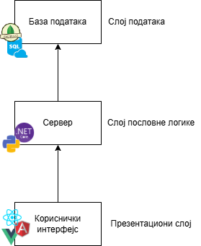
Први слој је слој корисничког интерфејса илити презентациони слој који представља слој са којим корисник има директан додир. Он чини компоненту информационог система који је задужен за интеракцију са корисником путем приказа садржаја и директног ослушкивања корисничких захтева. Код модерних веб апликација, овај слој се често израђује путем једностраничних апликација, о којима ће бити више говора у наредном поглављу.
Други слој представља слој апликативне логике на којој се налази сва доменска специфичност и бизнис логика коју је потребно извршити зарад успешног извршења информационог система.
На крају, трећи слој је слој складишта података који чини компоненту која пружа перзистентност система. (Влајић, 2020)
Сваки од ових слојева је специјализован својом дужношћу и не би требало бити под великим утицајем од суседног слоја. На пример, слој пословне логике не би требало да буде свестан слоја корисничког интерфејса, јер је задужење управо тог првог слоја како ће приказати податке, а не слоја апликативног сервера. Овим је омогућено да слој апликативног сервера буде конзистентан, док се слој корисничког интерфејса може драстично мењати, по жељи и потреби.

Модуларни монолит
Модуларна монолитна архитектура представља еволуцију монолитне архитектуре, која комбинује предности модуларности са једноставношћу монолитног приступа. Овај приступ омогућава развој софтверских система који су организовани у модуле, али се и даље дистрибуирају и имплементирају као јединствена целина. Ра разлику од слојевите архитектуре која се базира на подели система на слојеве по техничком основу, у овој архитектури се модули деле по пословном домену. (Raju Gandhi, 2024) Модуларни монолит нуди баланс између флексибилности и једноставности, омогућавајући тимовима да развијају и одржавају комплексне апликације на ефикасан начин.
Сваки од поменутих модула представља засебну функционалну јединицу унутар апликације. Они су међусобно повезани путем добро дефинисаних интерфејса, што омогућава јасну сепарацију одговорности и олакшава одржавање кода. Комуникација између модула може бити помоћу P2P мреже (енгл. peer-to-peer network) или путем посредника тзв. медијатора, који делује као слој апстракције.
Модуларни монолитни архитектонски стил је стекао популарност захваљујући дизајну вођеним доменом (енгл. Domain Driven Development) и повећаним фокусу на партиционисање домена. Овај стил се имплементира као јединствена јединица софтвера, организована према пословним доменима. Модуларни монолит се разликује од традиционалне слојевите архитектуре која је организована према техничким способностима. Модули у модуларном монолиту могу бити организовани као монолитна структура или као модуларна структура. Монолитна структура садржи све модуле у једном репозиторијуму изборног кода, док модуларна структура користи самосталне артефакте као што су JAR (енгл. Java archive) или DLL (енгл. Dynamic-link library) датотеке. Модуларни монолит обично користи монолитну топологију базе података. (Mark Richard, 2025)
Модуларна структура омогућава тимовима да лакше идентификују проблем као и да изолују решење. Овим се смањује когнитивни притисак на инжењера, чиме се повећава продуктивност и квалитет произведеног. Самом сепарацијом модула, драстично је олакшан рад од стране више инжењера на истом пројекту истовремено, са мањом шансом са преклапањима и конфликтима у коду. Међутим, како су модули подељени по домену, овај стил није адекватан за тимове који су подељени по техничким категоријама због потребе за интензивном комуникацијом и координацијом.
Један од главних изазова у оваквом архитектурном стилу је ипак управљање међузависностима међу модулима. Иако су дизајнирани да буду независни, у пракси често постоји потреба за комуникацијом између њих, што може довести до већег степена сложености.
Скалабилност оваквог система је још један од изазова. Иако је одређени ниво скалабилности омогућен, ипак се ширењем система не добија предност потпуне изолованости модула при испоручивању на продукцију.

Дистрибуирана микроархитектура
Дистрибуирана микроархитектура представља савремени приступ дизајну и имплементацији софтверских система, који се заснива на принципима дистрибуираних појединачних јединица које су испоручене независно, али раде заједно како би испоручили пословну функционалност. Овај приступ омогућава развој скалабилних, флексибилних и отпорних апликација, које могу ефикасно одговорити на динамичне захтеве савремених пословних окружења. Дистрибуирана микроархитектура комбинује предности модуларности, независности компоненти и дистрибуиране обраде, чиме се постиже висок ниво перформанси и поузданости.
Овакав архитектурни стил сугерише на засебно испоручене компоненте које су дистрибуиране на различитим физичким или виртуелним машинама, чиме је повећана скалабилност и отпорност. Самим тим што су компоненте независне могуће и употребити приступ да свака од њих користи други тип технологија, библиотека или стандарда. Сваки сервис испуњава одређени тип функционалности, а најефективнији начин да се пословна логика изврши зависи од ситуације, па се овим стилом даје слобода да сваки од сервиса користи неопходне приступе за ефикасним решавањем проблема. Ово је могуће уколико постоји стандардизован интерфејс који сваки од сервиса излаже кроз уговоре који сви сервиси морају да испуне.

Архитектура базирана на догађајима
Архитектура базирана на догађајима (енгл. Event-driven architecture - EDA) је један од приступа дистрибуираним информационим системима. Она представља парадигматичан приступ дизајну и имплементацији софтверских система, који се фокусира на производњу, детекцију и ослушкивање на догађаје у реалном времену. Ова архитектура се заснива на принципу да се значајне промене стања у систему третирају као догађаји, који се преносе између различитих компоненти система путем добро дефинисаних канала.
Овај приступ захтева имплементацију три типа основних компоненти:
- произвођач догађаја (енгл. publisher / producer) – генерише ток догађаја
- потрошач догађаја (енгл. subscriber / consumer) – ослушкује и реагује на догађаје у реалном времену
- канал за пренос догађаја (енгл. channels) – инфраструктурни део кода заслужан за пренос догађаја од произвођача до потрошача
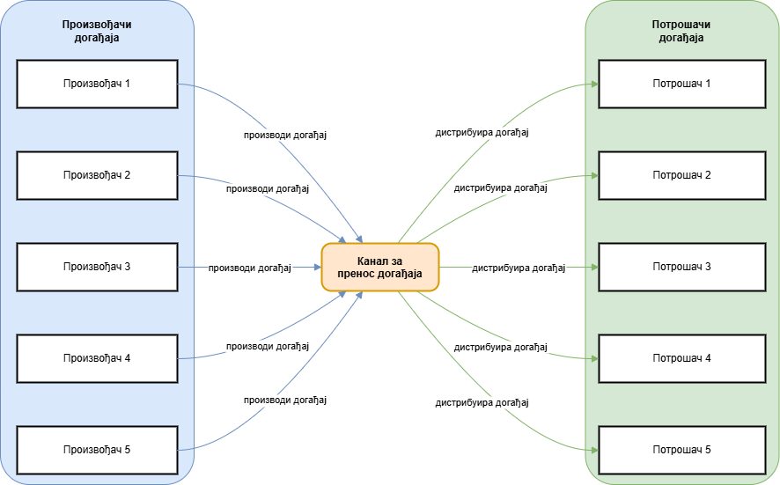
Једна од кључних карактеристика EDA је асинхроност. Догађаји се генеришу и преносе асинхроно, што омогућава компонентама система да раде независно једне од других. Ово повећава флексибилност и скалабилност система, јер компоненте могу паралелно обрађивати догађаје без потребе за синхронизацијом. Такође, асинхроност омогућава бољу отпорност на грешке, као и једноставнији вид опоравка уколико се грешка деси.

Микросервисна архитектура
Микросервиси представљају независно испоручиве сервисе који су моделовани око пословних домена. Сваки од сервиса би требало да садржи енкапсулирану функционалност, при чему излаже потребне информације кроз мрежу путем јасно дефинисаног уговора. Сваки од датих сервиса је адекватно енкапсулиран, да један тим програмера може да ради на њему.
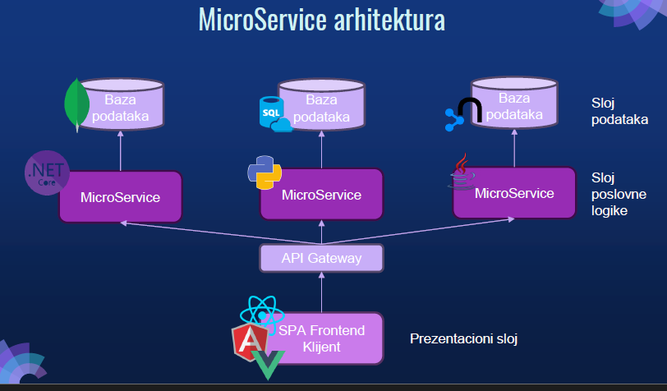
Према Њумену, постоје принципи на којима се заснива оваква архитектура а они су:
- Независна имплементација и стартовање – могућност да се сваки од сервиса може у потпуности одвојено и независно имплементирати од других пружа велики вид слободе инжињерима да специфичне карактеристике датог сервиса украсе адекватним технолошким приступом. Независно стартовање доноси велику предност при испоруци на продукционом окружењу. Због овога није неопходно испоручивати цео информациони систем, већ само жељени сервис, не на уштрб остатку система.
- Пословни домен као фокус – уколико се сваки од сервиса фокусира на само један пословни домен, тиме се знатно упрошћава упознавање и учење система од стране новозапосленог инжењера, а убрзава процес проналажења и решавања проблема. Уколико се додавањем, изменом или поправљањем функционалности једног пословног домена утиче на више микросервиса, постоји могућност да сегментација није урађена на адекватан начин
- Засебан домен података – некада су се системи полако рашчлањивали и постепено правили све модуларнијим, поготово апликативни слој, али база података је увек остајала монолитна. Ово је велики искорак са стране микросервисне архитектуре, која сугерише да сваки микросервис има издвојен домен података и базу података чиме се комплетира изолованост између сервиса и осигурава да сваки приступа само свом делу пословног домена.

Фронтенд технологије
У складу са свим софтверским архитектурама и принципима информационих система које су сагледане до сада, кориснички интерфејс и фронтенд архитектуре су директно повезани са свим претходно наведеним кроз велики број паралели и преклапања. Зарад бољег сагледавања остатка рада потребно је детаљније објаснити појам фронтенд технологија и веб апликација и како њихов архитектурни стил директно утиче на целокупну архитектуру информационог система.
Веб апликације, некада познате као Rich Internet Application - RIA, значајно су еволуирале. Данас, Software as a Service – SaaS платформе нуде сложене корисничке интерфејсе које омогућавају различите функционалности, од штампања визиткарти до управљања банковним рачунима. Када се упуштају у нови пројекат, програмери морају пажљиво да размотре архитектонски избор и да разумеју изазове који су пред нама.

Једностраничне апликације
Једностраничне апликације (енгл. Single Page Application - SPA) су широко прихваћене од стране компанија и заједнице. Састоје се од JavaScript датотека које обухватају цео фронтенд, преузете унапред. Једностраничне апликације комуницирају са API приступним тачкама, избегавајући вишеструка повратна путовања ка серверу и побољшавајући корисничко искуство. Самим тиме се може закључити да је велики допринос донет од стране једностраничних апликација је њихова могућност да ажурирају делове корисничког интерфејса без да шаљу захтеве и примају одговоре који обухватају целе нове странице. (Monteiro, 2014) Поред тога, једностраничне апликације управљају рутирањем на страни клијента и омогућавају флексибилну логичку дистрибуцију између сервера и клијента.
Кључне карактеристике оваквог приступа је образац којим се омогућава да се једностранична апликација учита само једном, а након тога се мењају само специфични садржаји без потпуног поновног учитавања. Томе доприноси асинхроно преузимање података са сервера, чиме апликација у позадини припрема све за промену садржаја. Самим тим се структура апликације не мења, него само делови са којима корисник интерагује. (Yadav, 2025)
Архитектура једностраничних апликација јасно промовише претходно дефинисану слојевиту архитектуру, где је јасна подела између клијентске апликација која се фокусира на корисничко искуство и сервера са пословном логиком.
Клијентска страна има одговорност учитавања почетних HTML, CSS и JavaScript датотека, врши рутирање и управљање стања, изузетог од сервера. Серверска страна излаже приступне тачке са којима клијентска апликација комуницира када динамички ажурира само потребне делове своје структуре. Овим обрасцима је постигнуто побољшано корисничко искуство коришћењем лењог учитавања само потребних ресурса и олакшаним кеширањем на различитим нивоима. (Yadav, 2025)
Управо је програмерски образац звани AJAX (енгл. Asynchronous JavaScript and XHTML) омогућио овакав вид апликација. За разлику од традиционалних веб апликација, AJAX користи посреднички мотор за асинхроно управљање корисничким интеракцијама, спречавајући кашњења узрокована комуникацијом са сервером. Читав ток података је приказан на следећој слици, где су приказане и технологије, међу којима су JavaScript, XML и CSS, како би на ефикасан начин извршио све операције. (Garrett, 2005)
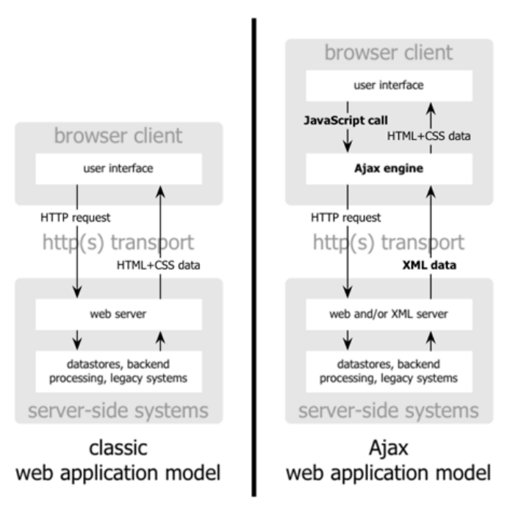
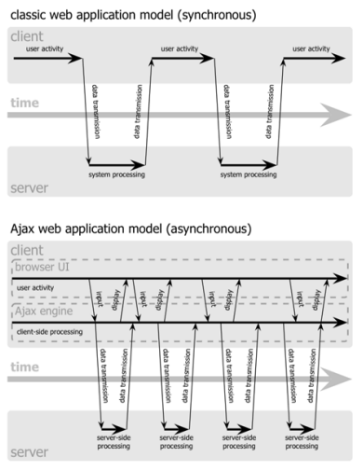
Током протеклих неколико деценија, појавиле су се дебате о томе да ли су танки или дебели клијенти супериорна решења. Оба приступа имају своје предности и недостатке, у зависности од специфичног контекста апликације. За мулти-платформске апликације, танак клијент и дебели сервер могу бити од предности, омогућавајући да се функција која је једном имплементирана искористи на више места. Насупрот томе, за десктоп апликације чија је једна од главних лимитација сиромашна или никаква веза са остатком мреже, дебели клијент и танак сервер могу бити пожељнији. Међутим, једностраничне апликације показују одређене недостатке. Почетно време учитавања обично је дуже због преузимања целе апликације унапред. Поред тога, једностраничне апликације представљају изазове за оптимизацију претраживача (енгл. Search Engine Optimization - SEO), захтевајући алтернативне методе индексирања.

Microfrontend архитектура
Фронтенд екосистем је еволуирао на велики број приступа и методологија које стоје иза њих, омогућавајући решавање конкретних проблема. Међутим, проблем великих апликација где се посао може поделити на скроз независне тимове је било изузетно тешко. Microfrontend је архитектура која помаже у скалирању управо таквих апликација.
Microfrontend је архитектура у повоју, јасно инспирисана архитектуром микросервиса. Главна идеја иза ње је да се "монолит" разбије на мање делове, омогућавајући организацији да расподели количину посла на више аутономних тимова без потребе за успоравањем или смањивањем њиховог протока испоруке.
Поред организационих промена, овај приступ развоју софтвера дозвољава и да различити тимови развијају своје апликације коришћењем потпуно других оквира. Један тим може да користи React оквир, док други сасвим комотно може да имплементира апликацију применом VueJS оквира. Иако је ово валидно и итекако могуће, приступ мешања оквира се сматра анти-патерном и није препоручљив на новим green-field пројектима. Овај и остали анти-патерни биће обрађени у једном од наредних поглавља.
У традиционалном развоју и имплементацији софтверских система, често се користе апликације са централизованом логиком. Овакви монолитни системи обезбеђују једноставнију имплементацију, али захтевају да сви модули буду усаглашени. Такав тип архитектуре се назива монолит. С друге стране, микросервисна архитектура омогућава раздвајање функционалности на мање, независне модуле.
При приступању имплементацији микросервиса или трансформацији монолита у микросервисе потребно је обратити пажњу на следеће принципе: [7]
• Моделовање око пословних домена
• Култура аутоматизације
• Сакривање имплементационих детаља
• Децентрализација свега
• Могућност независног испоручивања
• Изолација грешака
• Висока уочљивост
Исти приступ који се користио на нивоу апликативне логике за дистрибуцију система на микросервисе, могуће је урадити и на презентационом слоју са клијентским апликацијама применом Microfrontend архитектуре.
Luca Mezzalira сваки од претходних седам принципа детаљно објашњава на примеру Microfrontend архитектуре.
- Моделовање око пословних модела – моделовање микро-фронтенда према развоју заснованог на домену (енгл. Domain Driven Development – DDD) принципима је могуће и веома корисно, јер омогућава тимовима да имају пуну контролу над својим пословним доменом, што повећава аутономију и смањује потребу за координацијом међу тимовима. Микрофронтенди смањују повезаност између елемената фронтенд апликације и тиме повећавају аутономност сваку од микро апликација.
- Култура аутоматизације – Улагање времена у правилну аутоматизацију резултираће глатким усвајањем микрофронтенда и решавање уобичајених изазова, док ће брзе и корисне повратне инфомације за програмере подстаћи права понашања унутар тимова
- Сакривање имплементационих детаља – сакривање имплементације и рад са уговорима омогућавају тимовима да мењају унутрашње детаље без утицаја на друге тимове, чиме се смањује спољашње зависности и побољшава сарадња.
- Децентрализација изнад централизације – децентрализација одлука тимова омогућава коришћење најбољих приступа и алата за посао, уз подршку техничког лидерства, чиме се ствара култура дељења и успешних пракси унутар организације
- Независно испоручивање – Микрофронтендови омогућавају тимовима да независно испоруче своје артифакте брзином којој њима одговара и оптимизују рад смањењем спољних зависности, док комбинација са микросервисима омогућава тимовима да потпуно управљају пословним доменом и доносе техничке одлуке засноване на специфичним изазовима
- Изолација грешака – Изолација грешака у једностраничним апликацијама није велики проблем због њихове архитектуре, али код микрофронтенда може доћи до било каквих грешака на нивоу једног или више микрофронтенда, па је потребно обезбедити алтернативни садржај или сакрити део апликације како би се избегао негативан утицај на корисничко искуство
- Висока уочљивост – кључан аспект за ефикасно управљање системским грешкама
На основу претходно исказаног, може се извести дефиниција микрофронтенда да су она техничка репрезентација пословног поддомена, који омогућавају независне имплементације коришћењем истих или различитих технологија.
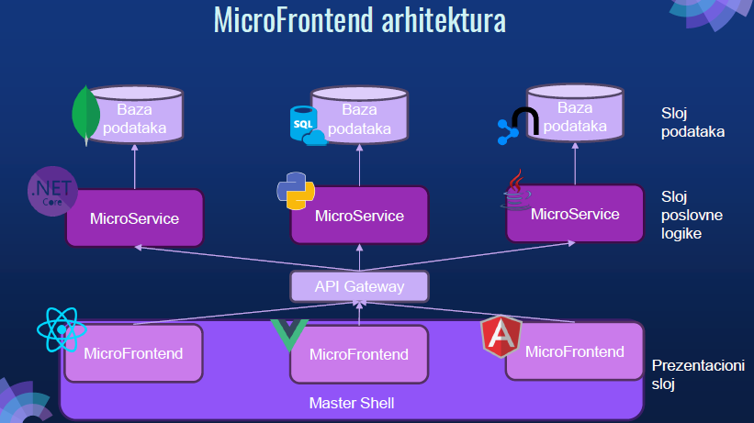
За даље разумевање, потребно је и разјаснити и појам „главне“ апликације (Master application shell) која представља обмотач око осталих апликација. Специфична је по томе што практично не садржи пословну логику, и њен главни циљ је енкапсулација осталих апликација.
Главна апликације игра кључну улогу у овој архитектури. А неки од њених најбитнијих карактеристика је то што је одговорна за дистрибуцију различитих делова апликације, пружа заједнички простор за учитавање Microfrontend-а. Обично, главна апликација управља аутентификацијом и дељеним процесима.

Подела
Унутар главне апликације постоје више микрофронтенд апликација које могу бити приказане на два начина: помоћу хоризонталне или вертикалне поделе.
Хоризонтална подела представља стил у којем се на истом погледу/екрану приказују више различитих микрофронтенд апликација. Овим приступом је омогућено да више програмерских тимова утичу на исти екран изменама својих респективних апликација. Овим је и додата флексибилност, узимајући у обзир да се један микрофронтенд може појавити и на више екрана.
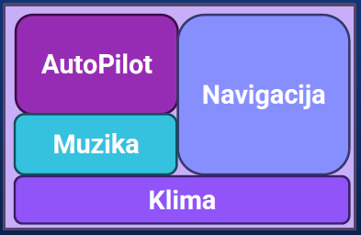
Вертикална подела је подела у којој корисник на екрану може да види само један микрофронтенд. Овим је омогућено да један поглед има само једну апликацију, што је практично при подели на пословне домене (унутар Domain Driven Development - DDD).
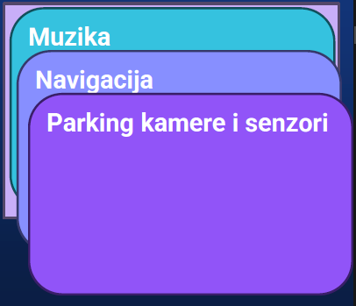
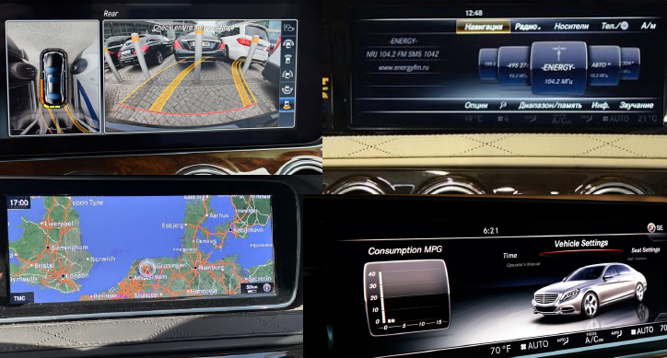

Интеграција
Интеграција више различитих апликација у кохерентну целину представља један од изазова при имплементацији овакве софтверске архитектуре. Постоји више приступа и сваки се разликује по нивоу сложености и перформанси. У сваком од случајева, корисник не би требало да буде свестан да при интеракцији са различитим деловима система он има контакт са више одвојених микро-апликација и да не буде очигледно да су оне технички изоловане. Сваки од приступа крије велики број недостатака и мана, али и предности које дају оправдање за њихово постојање и потенцијално коришћење.

Транзиција путем линкова
Најпримитивнији начин за интеграцију више апликација у једном корисничком искуству представљају транзиције путем линкова. Овај вид интеграције је најједноставнији и најстарији, јер је претеча било каквих видова софистициране Microfrontend архитектуре.
У једној веб апликацији, на било ком жељеном HTML елементу је могуће додати линк таг који представља хиперлинк (енгл. hyperlink) ка било којој другој апликацији или страници. Свака од апликација је креирана од стране одвојених тимова, користећи изузетно висок ниво изолованости. Сваки од тимова је одговоран искључиво за своју микро апликацију и једини ниво координације и комуникације је постављање адекватног линка. Такође, и свака од апликација је скроз одговорна за достављање HTML, CSS и JavaScript датотека ка кориснику, у потпуности одвојено и независно. Прегледач (енгл. internet browser) не прави никакву конекцију између датих апликација.
Уколико је прва апликација испоручена на домену www.pocetna.fon.bg.ac.rs које представља фиктивну апликацију факултета.
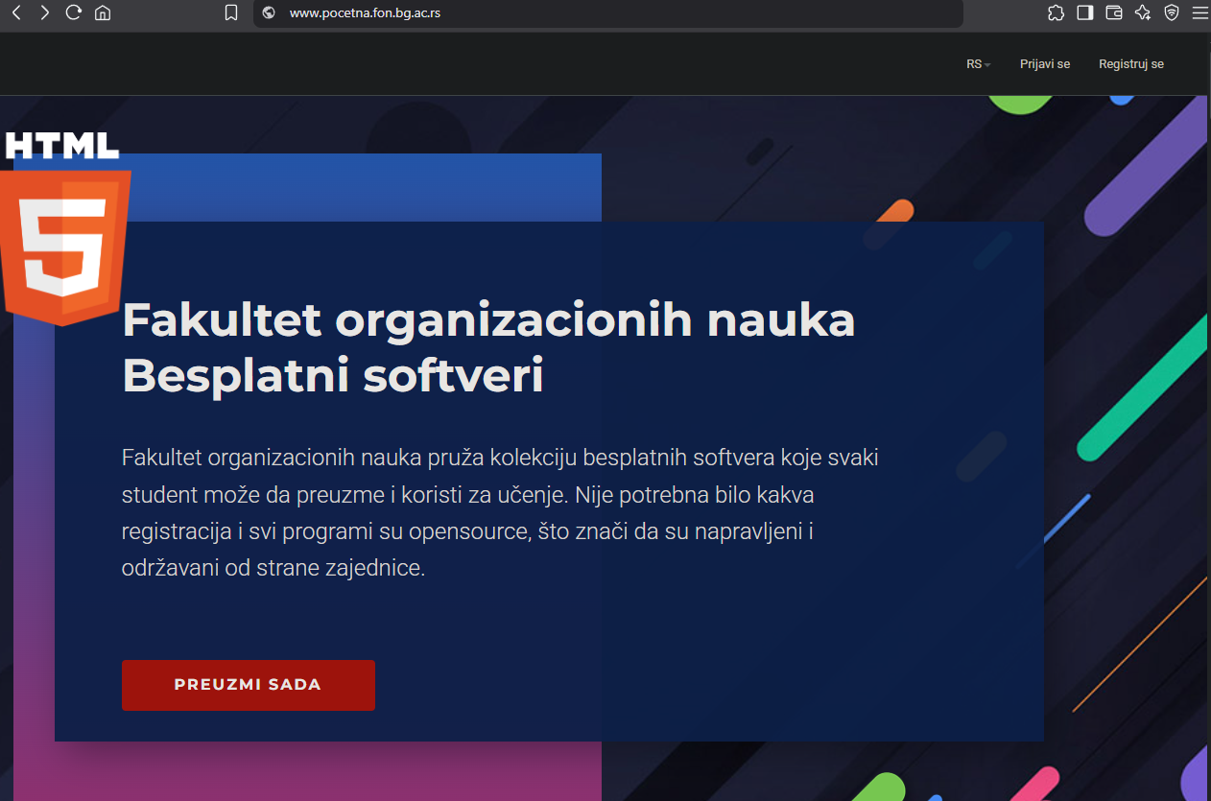
Уколико корисник кликне на дугме са ознаком „PREUZMI SADA“, интернет прегледач ће га одвести на следећу страницу, која је под другим доменом (на пример фиктивни домен www.preuzimanja.fon.bg.ac.rs). Свака од ових апликација засебно довлачи све потребне материјале, датотеке и учитава их потпуно независно. Самим тим, перформансе оваквог приступа нису сјајне. Такође, и корисник ће видети поновно учитавање странице и овим приступом се губе сви бенефити једностраничних апликација и предности које је донела та модерна архитектура. Међутим, овим је постигнута савршена вертикална подела, која је претходно поменута у Microfrontend архитектури.
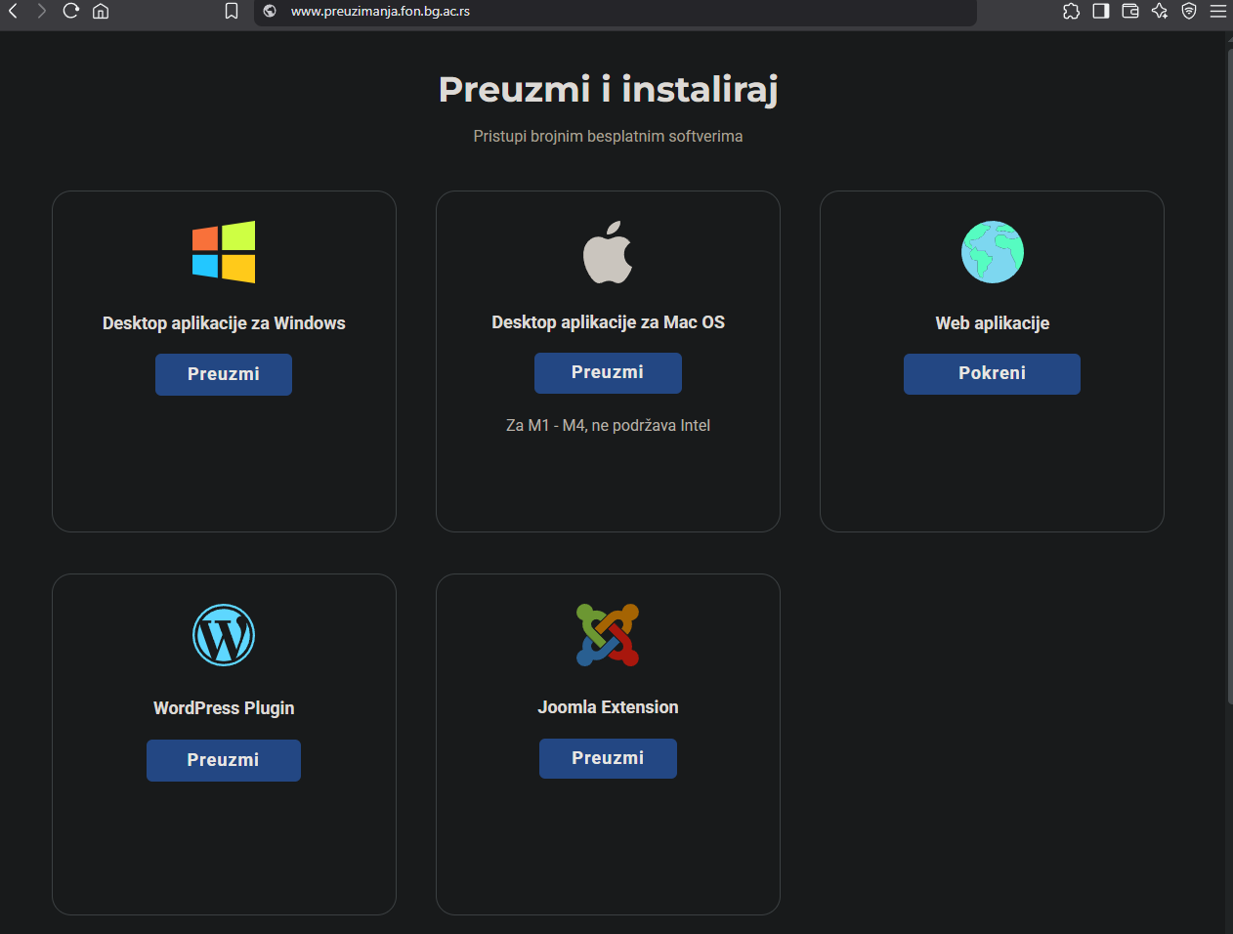
Код за имплементацију оваквог приступа је изузетно једноставан. Само је потребно над а тагом (или било којим тагом који подржава хиперлинкове) поставити href атрибут који ће одвести ка другој апликацији.
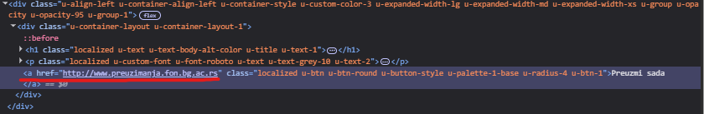
Поред постављања самог линка домена, могуће је и надовести додатни вид атрибута, или параметара (енгл. Query URL parameters) које друга апликација може да искористи за детаљнију логику и одабир приказа жељене странице. У том случају линк би био у формату:
www.preuzimanja.fon.bg.ac.rs/windows?izdatoNakon=2025-05-05&izdatoPre=2026-06-06 Овим приступом се може приметити да је линк заправо уговор који обе апликације морају да испоштују зарад успешне комуникације. Тако да, уколико дође до било какве промене над овим уговором, потребно је испоручивање обе апликације како би се те промене рефлектовале на самог корисника, што чини још једну мању ману овог приступа интеграције.

Рутирање на страни сервера
Уколико је потребно постићи сличан ефекат као са транзицијама путем линкова, а да корисник не буде свестан промене апликације, тј. да су обе апликације испоручене интернет прегледачу под истим доменом, потребно је додатно подешавање инфраструктуре. Овај вид промене се може имплементирати увођењем посредника на страни сервера који би преусмеравао захтеве клијента ка одговарајућој апликацији. Овакав сервис не би поседовао никакву пословну логику и служи за рутирање па самим тим и добија назив frontend proxy. (Geers, 2020)
Имплементација овог сервиса не би била претерано захтевна јер се састоји од свега неколико делова. Најбитнији се односи да речник на основу кога одлучује рутирање. Овај речник би садржао листу апликација које би frontend proxy посредно испоручио. За сваку апликацију мора постојати списак правила, међу којима је где се свака дата апликација може пронађи (под којим доменом и линком), као и под којим кључем постаје активна. Најчешћи приступ за одабир кључа је на основу URL путање. Оваква имплементација је релативно једноставна уз помоћ Nginx HTTP сервера. Показни пример би био да је frontend proxy испоручен на домену www.fon.bg.ac.rs и при сваком захтеву корисника ка путањи www.fon.bg.ac.rs/osnovne, frontend proxy би на основу интерне табеле правила упоредио захтев који почиње са „/osnovne“ и повукао апликацију која се налази на датој адреси. Уколико корисник жели да приступи путањи www.fon.bg.ac.rs/master, сервис посредник би повукао другу апликацију са другог домена, на основу своје табеле рутирања и тако је испоручио клијенту. Апликација за основне студије би била једна инстанца на једном домену, док би апликација за мастер студије била на другом домену. Корисник не би био свестан ове поделе јер ка његовог прегледачу сваки одговор долази са истог сервера (што је у овом примеру frontend proxy). Ово је и практичан пример софтверског обрасца (дизајн патерна) званог Фасада (енгл. Facade design pattern).
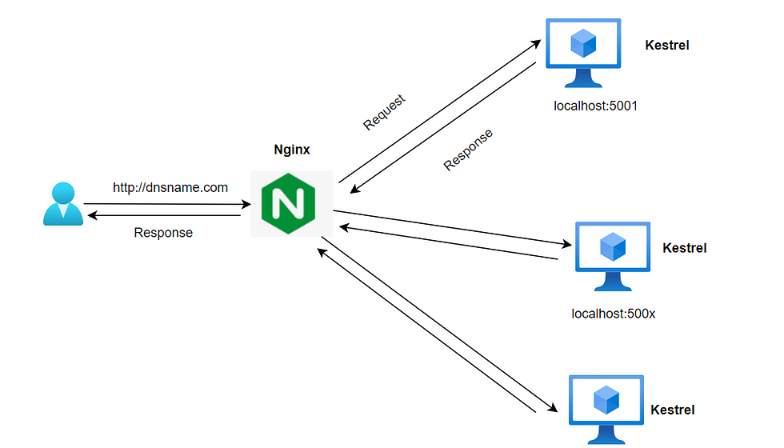
Овим приступом је драстично повећан квалитет корисничког искуства јер се не мења страница и адресни бар у прегледачу корисника при сваком клику. Такође отвара врата и повећању перформанси коришћењем кеширања. Поред свега овога, драстично је и унапређена оптимизација за претрагу (енгл. Search engine optimization). (Geers, 2020)
Мане се више односе на додату комплексност и одржавање инфраструктуре, као и чињеницу да сада постоји једна критична тачка, где би цела апликација била недоступна у случају нефункционисања frontend proxy сервиса.

Композиција помоћу iframe елемента
Уколико је потребно на истој страници приказати више апликација, потребно је користити друге могућности HTML стандарда. За интеграцију апликација у хоризонталној подели могуће је користити iframe елемент. Ово је HTML елемент који представља потпуно нови контекст прегледача, унутар већ постојећег контекста. Како прегледач прави скроз друго окружење, сва логика и датотеке се учитавају скроз одвојено и нема преклапања у било ком виду на документ објектном моделу (енгл. Document Object Model). Самим тим се може закључити да је ниво изолације изузетно велики, као и једноставност имплементације. Пошто се JavaScript и CSS датотеке преузимају независно од родитеља, овај процес учитавања и освежавања је могуће извршити асинхроно наспрам родитељског контејнера. Родитељски контејнер је одговоран за дефинисање величине и позиције овог елемента. (Wright, 2025)
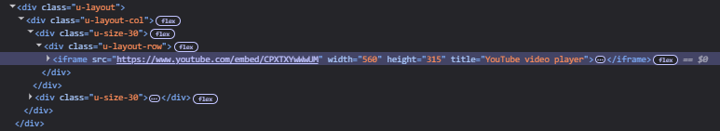

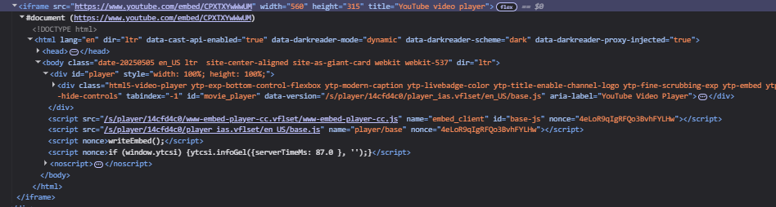
На основу свега приложеног може се закључити да је коришћење iframe елемента из HTML стандарда једноставна што се тиче програмерског нивоа знања, као и изузетно високог нивоа изолације. Такође, претходно поменути елемент је подржан од стране свих прегледача већ дужи низ година, тако да компатибилност је практично савршена са свим верзијама постојећих програма. Међутим креирање новог контекста у прегледачу са свим новим глобалним објектима има велике негативне ефекте на перформансе и индексирање неопходног за претрагу (енгл. Search Engine Optimization). Самим тим није препоручљиво користити овај приступ на превише места у једној апликацији или уколико се зна да је клијентска машина слабих перформанси. Поред тога, овај елемент не подржава ни све конвенције које су неопходне за повећање приступачности, што може драстично да уназади веб апликацију при рангирању корисника са сметњама и инвалидитетима. (Geers, 2020)

Композиција помоћу Веб компоненти
Како је технологија, индустрија и стандарди на којима се заснива веб временом унапређивани, тако су и уведени нови елементи које инжењери могу да искористе при програмирању апликација које се извршавају унутар интернет прегледача.
Како је iframe елемент преобразио начин на који се интегришу екстерне странице унутар родитељске компоненте али уз озбиљне последице по перформансе, а AJAX са нестандардизованим и примитивним приступом, наредни логични корак у еволуцији интернет програмирања је било увођење компоненти које би пратиле конвенције и стандарде постављене на широком нивоу заједнице. Ове компоненте не би патиле од ниског нивоа перформанси, лако би се користиле на више места и пратиле би добре праксе како би се квалитетно индексирале при оптимизацији са претрагу.
Управо ту улогу је требало да преузму Веб Компоненте (енгл. Web Components). Током 2010-их су полако добијали на признању од заједнице, све док нису званично имплементиране од стране свих великих интернет прегледача крајем деценије.
Веб компоненте представљају скуп функционалности које доносе стандард при моделирању компоненти за веб чиме се постиже интероперабилност и могућност за поново искоришћење компоненти које унутар себе енкапсулирају потребну логику за њихово извршење. (Ito, 2025)
Састоје се од три технологије које у унији заједно праве Веб компоненте: (Web Components, 2025)
- Елементи по мери (енгл. Custom elements): скуп метода, класа, понашања итд. које излаже нови JavaScript јавни интерфејс. Уз помоћ њих је могуће додавање нових тагова у HTML-у. Могу се имплементирати помоћу функција constructor, connectedCallback, disconnectedCallback, attributeChangedCallback. Ово су функције које представљају функције животног циклуса компоненте, тј. прате дешавања над компонентом и на основу тога реагују адекватно. На следећем примеру је дато објашњење за сваку од функција:
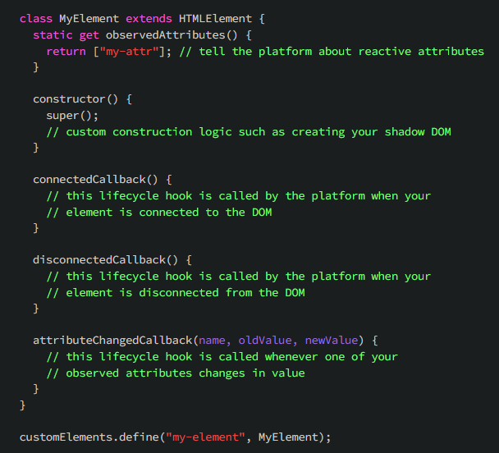
- HTML шаблони (енгл. HTML templates): HTML фрагменти који се уопште не приказују на екрану експлицитно кроз рендеровање, али ће бити доступни за коришћење.
- ДОМ „под сенком“ (енгл. Shadow DOM): функционалност којом се омогућава да се елементи рендерују на екрану, али да они ипак буду одвојени од ДОМ дрвета главног документа. Овим се постиже изолација и енкапсулација JavaScript датотека као и свих стилова који се налазе унутар дате Веб компоненте, чиме се губи могућност „цурења“ стилова из подкомпоненте у родитељску веб апликацију. Поред свега тога, опет је могуће ослушкивање и окидање догађаја између родитељског контејнера и елемената „под сенком“. (Glazkov, 2025)
Читав покрет Веб компоненти је покренут како би се одређене функционалности могле поновно користити на више места, и то све да прати стандардизован приступ имплементацији. Међутим, све што долази уз овај стандард поприлично лепо функционише и са потребама које Microfrontend апликације захтевају и промовишу. Један од највећих бенефита при коришћењу Веб компоненти за имплементацију Microfrontend апликација је управо стандард који је широко распрострањени стандард у интернет заједници инжењера. Овим је засигуран пут ка дугој подржаности од стране свих битних платформи, библиотека и прегледача у будућности. Тај аспект при имплементацији великих, дуготрајних система никада не треба олако схватити. Такође све методе животног циклуса представљају исти јавни интерфејс које све Microfrontend апликације морају да испоштују, чиме се драстично смањује притисак на интерне договоре и конвенције између тимова. Изолација и енкапсулација је на завидном нивоу, а комуникација се може вршити путем догађаја, што је у складу са добрим праксама међусобне комуникације Microfrontend апликација, о чему ће бити више речи у наредном поглављу.
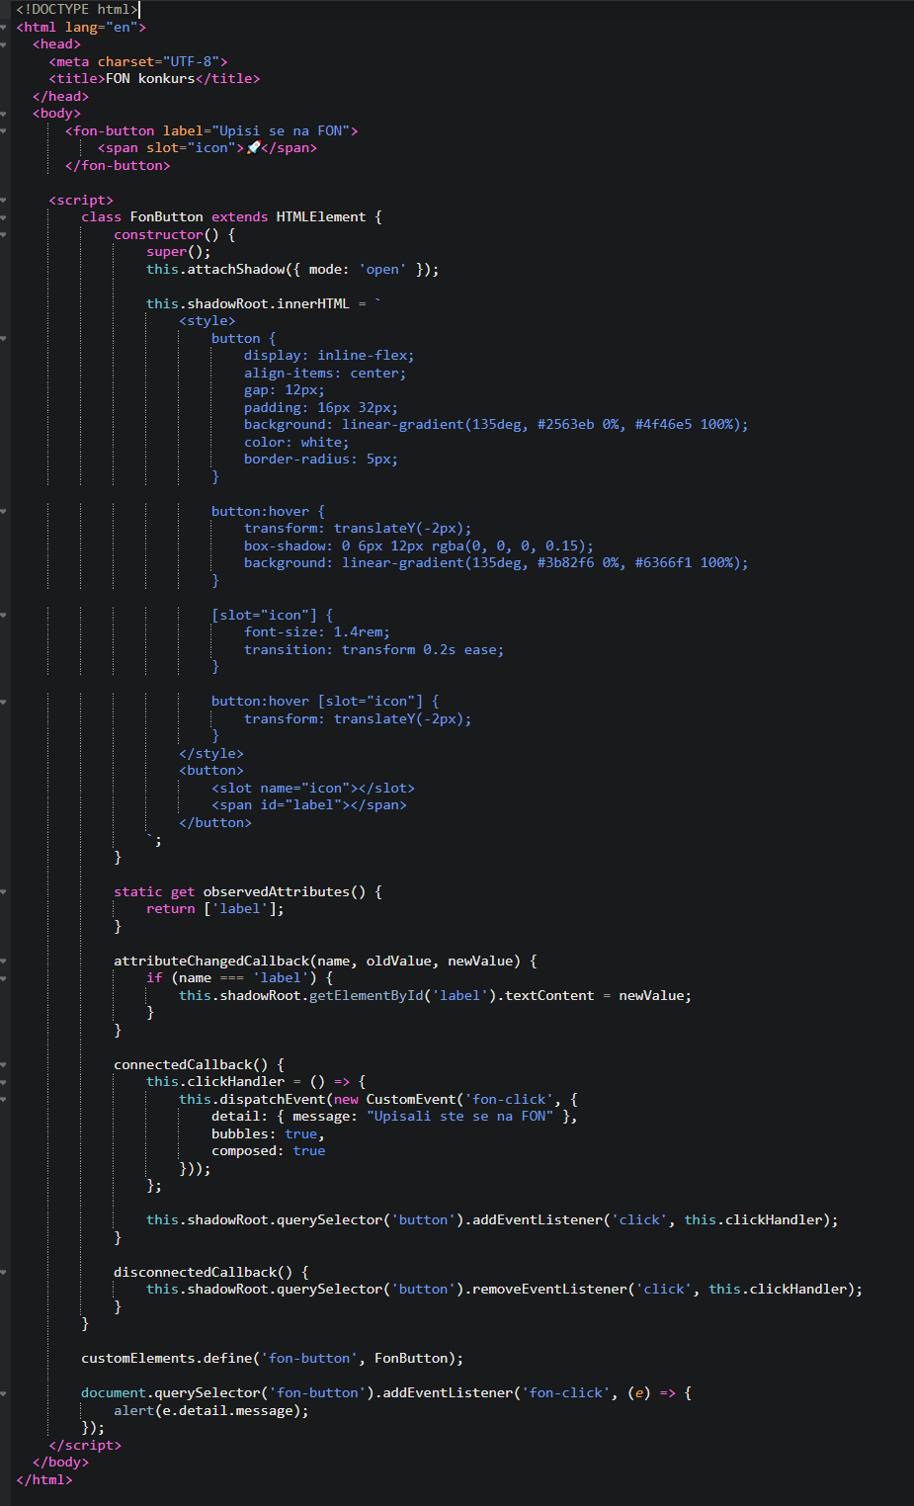
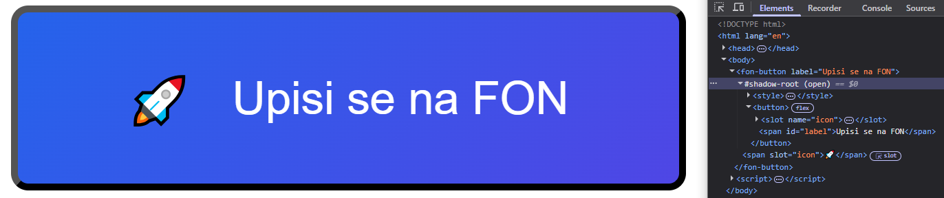

Композиција уз помоћ meta-framework-а
Концепт microfrontend-а представља архитектонски узор који омогућава декомпозицију фронтенд слоја сложене веб апликације на мање, независне и фокусиране целине. Овај приступ имплементиран је кроз библиотеку Single SPA (Single Page Application for Microfrontends), која функционише као мета-оквир (meta-framework) за управљање више микроапликација у јединственом котексту. Single SPA олакшава интеграцију различитих фронтенд технологија (нпр. React, Angular, Vue.js) у заједничку екосистему, истовремено одржавајући принципе модуларности и независног развоја.
Кључни концепти и компоненте су:
- Конфигурација корена (енгл. Root config): Главни контејнер апликације дефинише базну архитектуру и рутирање. Овде се региструју микроапликације и одређују услови њиховог учитавања.
- Регистроване апликације (енгл. Registered Applications): Свака микроапликација дефинише се као независна јединица са својим lifecycle методама (bootstrap, mount, unmount). Ове методе омогућавају динамичко учитавање, приказивање и уништавање компоненти у зависности од руте.
- Механизми учитавања (енгл. Loader Mechanisms): Single SPA подржава динамички импорт модула кроз SystemJS или ES Modules, омогућавајући компатибилност са различитим верзијама пакета и технологијама.
- Рутирање и навигација (енгл. Routing and Navigation): Централизовани рутер управља условним приказом микроапликација на основу URL путање, осигуравајући да је у сваком тренутку активирана само релевантна компонента.
Предности овог приступа су бројни, а међу њима су:
- Технолошка неутралност: Подржава коегзистенцију више оквира у једној апликацији.
- Скалабилност: Независни тимови могу развијати и испоручити микроапликације без међусобне интерференције.
- Инкрементални развој: Олакшава миграцију стари система ка модерним платформама.
Постоји велики број изазова при имплементацији клијентске апликације помоћу оваквог оквира, а међу њима су:

- Комплексност подешавања: Иницијална конфигурација захтева пажљиво планирање модула, зависности и рутирања.
- Управљање стањем: Комуникација између микроапликација захтева коришћење заједничких државних менаџера (нпр. Redux) или custom event-ова.
- Перформансе: Динамичко учитавање ресурса може утицати на брзину апликације, ако није оптимизовано.
Single SPA представља снажно решење за организације које теже ка дистрибуисаном развоју веб апликација. Иако уводи додатни слој сложености, његова способност да балансира између модуларности и јединствености чини га погодним за велике системе са више тимова. Успешна имплементација захтева строго придржавање принципа декомпозиције, пажљиво управљање зависностима и континуирану оптимизацију перформанси.

Међусобна комуникација
Комуникација између компоненти било које микроархитектуре представља један од најбитнијих аспеката у дизајнирању софтверског система. Тако се ни микрофронтенд архитектура не разликује, па је потребно дубоко ући у потребе сваког од микрофронтенда за приступом података које се налази у неком од других микрофронтендова.
Први аспект у међусобној комуникацији је каква је подела микрофронтендова који размењују податке. Одређене технике су могуће само у одређеној подели, док друге су у потпуности агностичне на тип поделе који је имплементиран.

Event bus
Event bus представља кључну компоненту у архитектури микрофронтендова, омогућавајучи ефикасну комуникацију измешу различитих делова епликације. Микрофронтендови су независне јединице, и да би се обезбедила кохезија и синфронизација итмешу ових јединица, неопгодно је успоставити механизам за размену информација.
Event bus се директно наслања на претходно истражену област о архитектури заснованој на догађајима. Функционише по принципу publish-subscribe (PubSub) модела, где произвођачи догађаја (енгл. event producers) шаљу догађаје на канал, а потрошачи догађаја (енгл. event consumers) се претплаћују на ове догађаје и реагују на њих у реалном времену. Овај модел омогућава асинхрону комуникацију између компоненти, чиме се смањује спрега и повећава флексибилност система.
Потенцијално најкомпликованији тип комуникације се врши помоћу канала за дистрибуцију догађаја. Наиме велики ниво комплексности се своди на иницијално постављање овакве архитектуре, јер библиотеке и системи који се укључују захтевају незанемарљиву количину поставке, као и висок буџет за њихово лиценцирање и коришћење. Овакви платформе са брокерима порука се могу искористити само на хоризонталну поделу. Али се често користе и у микросервисној архитектури. Најпознатије платформе које пружају ову функционалност су Apache Kafka и Azure Service Bus.

Custom events
Custom events је једна од имплементација event bus-а, међутим, она је специфична у контексту фронтенд архитектуре је што не захтева додатну плаћену платформу или постављање компликоване библиотеке зарад њеног функционисања. Све ово је подржано од стране веб прегледача у којем се извршава клијентска апликација.
Ови догађаји се креирају коришћењем CustomEvent конструктора, који омогућава додавање прилашених података путем detail својства. Ови догашаји се могу емитовати и слушпати користећи windows.EventEmmiter глобалчног објекта, што омогућава асинхрону комуникацију измешу компоненти. На пример, догаћај се може креирати и емитовати на следећи начин:
const event= newCustomEvent('NOTIFICATION_ADD’, { detail: { title: 'Error!’,message: ‘DB is disconnected.’ }});
window.dispatchEvent(event);
Компоненте које желе да слушају овај догађај могу се претплатити користећи следећу синтаксу:
window.addEventListener( 'NOTIFICATION_ADD’, (e) => console.log(e.detail.message));
И овај вид комуникације има смисла само у хоризонталној подели микрофронтенд архитектуре.

Reactive Streams
Реактивни токови (енгл. Reactive Streams) представљају моћан алат за асинхрону обраду података са неблокирајућим повратним притиском (енгл. back pressure), што их чини идеалним за међусобну комуникацију микрофронтендова. Овај тип комуникације се исто заснива на PubSub патерну и принципу реактивног програмирања. Једна од најпознатијих библиотека која се користи баш за фронтенд технологије је RxJs.
Ово је још један вид комуникације који има смисла једино између микрофронтендова који су део хоризонталне поделе.

Локално складиште
Ефикасна међусобна комуникација између микрофронтендова је неопходна за обезбеђивање кохезије и синхронизације. Један од приступа који се може користити у било ком типу поделе су локално складиште или складиште сесије (енгл. local storage / session storage). Ово су типови меморије која се налази унутар прегледача и стандардизован је део Web Storage API-ја, уведен са HTML верзијом 5. Локално складиште је дуготрајно, у смислу да је његов животни век дужи и подаци унутар њега се могу перзистирати и након затварања прегледача, док складиште сесије је краткотрајно, докле год је таб прегледача отворен.
Овој меморији се кроз код може лако приступити и манипулисати коришћењем localStorage и sessionStorage објеката. На пример на следећи начин се поставља,али и чита вредност унутар локалног складишта и складишта сесије:
localStorage.setTime(‘token’, ‘123123’);
localStorage.getItem(‘token’);
sessionStorage.setTime(‘token’, ‘123123’);
sessionStorage.getTime(‘token’);

Колачићи
Колачићи (енгл. cookies) представљају један од најстаријих и најчешће коришћених механизама за складиштење података на страни клијента, омогућавајући ефикасну међусобну комуникацију између различитих делова фронтенд апликације, невезано од типа поделе, да ли она била хоризонтална или вертикална.
Колачићи су мале текстуалне датотеке које се складиште на уређају корисника и користе се за чување података као што су корисничке поставке, сесије и идентификатори. Колачичи се могу креирати, чуитати и ажурирати путем JavaScipt-a, што омогућава једноставну интеграцију у микрофронтенд архитектури.
importCookiesfrom'js-cookie’;
Cookies.set('authToken', response.token, {expires: 7, secure: true, sameSite: 'strict'});
Cookies.remove('authToken’);
Cookies.get('authToken’);

Query URL параметри
Коришћење Query параметра, омогућена је комуникација између било ког дела апликације помоћу URL (енгл.). Ово је приступ којим се информације деле изузетно једноставно, без потребе за компликованим решењима са екстерним платформама.
Query параметри су део URL-а и добијају се тако што се додају на крају уз помоћ знака питања, а сваки параметар се састоји од кључа и вредности, одвојених знаком једнакости. Више параматера се може додати користећи знак амперсанда. Један пример URL путање која садржи Query параметре би изгледала овако:
https://example.com/page?param1=value&param2=value2
Најчешћи вид коришћења овог типа комуникације је за пренос идентификатора неког доменског објекта. Наравно, овај приступ је доступан при коришћењу ова типа поделе.

Анти-патерни
Појам анти-патерна је појам у инжењерским гранама који показује често коришћено решење за понављајуће проблеме, међутим то решење на дуге стазе може бити контра-продуктивно.

Микрофронтенд или компонента
Уобичајени изазов изазов са којим се суочавају све архитекте микрофронтенда је постављање граница микрофронтенда. Први анти-патерн који се среће код примене архитектуре микрофронтенда је неприкладна идентификација микрофронтенда и настаје када се једна компонента погрешно третира као микрофронтенд. Ова неправилна класификација подрива основне принципе микрофронтенда, који наглашавају независни развој, примену и скалабилност. Компоненти, по дефиницији, недостаје аутономија и енкапсулација потребне да би била прави микрофронтенд, што доводи до повећане сложености и изазова одржавања. Сходно томе, ова пракса може резултирати уско повезаним системима који негирају предности модуларности и независне примене. Јасан сигнал да је компонента погрешно идентификована као микрофронтенд се може видети уколико се при хоризонталној подели, на једном екрану приказује чак десет или више микрофронтенд апликација.
Анти-патерн који је тешко препознати је креирање микрофронтенда који унутар себе има превише или премало одговорности. Искусан инжењер би требало да препозна на ком нивоу гранулације се врши расподела логике између више пројеката.

Дељење стања
При усвајању микрофронтедова, нови тимови често се суочавају са изазовима у дефинисању граница независних јединица. Традиционални приступ дизајну једностраничних апликација обухвата извор библиотеке за кориснички интерфејс и одговарајуће библиотеке за управљање стањем, али овај приступ није оптималан за дистрибуиране системе. Овај анти-патерн се обично јавља код хоризонталних подела где микрофронтендови унутар истог приказа, чиме се долази до високе повезаности и зависности између апликација. Ефикаснији приступ је имплементација мехганизма који одржава апликације усклађеним, омогућавајући им да реагују на корисничке интеракције или промене стања у другим микрфронтендовима. Publish subscribe Pub Sub образац је идеалан за ову сврху, јер омогућава асинхрону комуникацију између компоненти. Овај тип комуникације је обрађен у претходном поглављу.

Вишеструки оквири
Следећи анти-патерн би био примена вишеструких библиотека и оквира. Иако је могуће да сваки микрофронтенд буде написан у различитој библиотеци или оквирима као што су React, Angular или VueJS, ово је пак изузетно неприкладно. Драстично се повећава комплексност кодне базе, као и што се перформансе смањују јер је потребно изузетно већа количина JavaScript кода да се преузме при почетном учитавању апликације. Наравно, уколико се прави нови пројекат, препоручљиво је користити један оквир, међутим, велики број старих пројеката врше транзицију ка микрофронтенд архитектури, где се не може избећи мешање различитих оквира.

Вишеструки позиви
Вишеструко позивање истог сервиса од стране випе различитих микрофронтенд апликација може учинити код изузетно неефикасним. При доласку до овакве ситуације потребно је проверити да ли је извршена квалитетна гранулација између расподеле пројеката, колико је учестао позив, између колико апликација. Једно од решења је обмотавање више микрофронтенд апликација једном компонентом обмотача која ће бити задужена за комуницирање са бекенд сервисом, чиме би се двоструко смањио саобраћај према слоју пословне логике.

Аутоматизација, тестирање и развој
Велики аспект микрофронтенд архитектуре се огледа и у значају робусне стратегије аутоматизације. Док микросервиси нуде флексибилност и скалабилност, оне такође уносе сложеност у управљање инфраструктуром, захтевајући снажну континуирану интеграцију (енгл. Continuous Integration - CI) и континуирану испоруку (енгл. Continuous Delivery - CD). Кључни принципи за ефикасну аутоматизацију укључују одржавање брзих повратних информација, редовно понављање стратегија аутоматизације, оснаживање развојних тимова и успостављање јасних заштитних баријера. Чврста стратегија тестирања, посебно за потпуно тестирање од краја до краја (енгл. End to End Testing), такође је истакнута као кључна за обезбеђивање поуздане примене и минимизирање проблема током испоруке софтвера. Једна од одлука при имплементацији CI/CD грана је одабир верзионисања кода. Микрофронтенд омогућава два приступа. Први је такозвани моно-репо, где постоји један репозиторијум и у њему се налазе сви микрофронтенд пројекти. Овим је могуће лакше централизовати или апстраховати заједничке функционалности и издвојити их на једноставнији начин. Овај приступ је препоручљив и за транзицију са монолитне архитектуре на микрофронтенд, а такође је и једноставнији почетницима или новозапосленима на пројекту. Други приступ верзионисању кода је помоћу поли-репо стратегије, где сваки микрофронтенд има свој посебан, одвојени репозиторијум. Поли-репо стратегија омогућава већу флексибилност при грањању и мање застоја између тимова, али уводи нови вид комплексности и обавеза програмера да дуплирају код и више воде рачуна о конвенцијама именовања.
Поред верзионисања кода, још једна одлука са којом се сусрећу софтверске архитекте и DevOps тим инжењера је начин на који ће микрофронтенд апликација бити испоручена тј. која Deployment стратегија ће бити употребљена.
• Плаво-зелено испоручивање (енгл. Blue Green Deployment): Стратегија испоручивања где се окружење дели на две идентичне секције: плаву и зелену. Стратегија омогућава да се различите микрофронтенд апликације, креиране од стране различитих тимова, испоруке независно једни од других. Стратегија функционише кроз наредне кораке:
1. Апликација опслужује клијенте на плавој половини окружења. Рутер је посредник који све захтеве од стране клијента шаље ка плавој инстанци. Зелена инстанца стоји чекајући.
2. Када је потребно испоручити нову верзију апликације, ажурирање се врши на зелену инстанцу, која тренутно не опслужује захтеве са продукције.
3. Инжењерски тим надгледа да ли је ажурирање на зелену инстанцу протекло уреду, проверавајући конфигурације, телеметрију и остале сигурносне захтеве
4. Када је осигурано стабилно зелено окружење са новом верзијом, тада се врши промена боје, где зелена постаје активна инстанца која опслужује саобраћај са продукције, а плава инстанца остаје на чекању
5. Процес се понавља при сваком ажурирању
• Испоручивање стратегијом канаринца (енгл. Canary Release Strategy): Слично као претходна стратегија, и ова стратегија садржи рутер који служи као посредник чија је улога да навигира захтеве ка адекватној инстанци. Круцијална разлика је у томе што не шаље захтеве коришћењем бинарног алгоритма, где сви захтеви иду искључиво на плаву или на зелену инстанцу, већ један проценат шаље на једну, док други проценат на другу. Стратегија је изузетно популарна при бета тестирању где одређени, обично мањи, број корисника користи нову верзију апликације, чиме инжењерски тим може да провери стабилност ажурираног кода пре него што га испоручи свим клијентима
• Strangler Fig патерн: Образац који је настао намењен процесу трансформације монолитне архитектуре слоја пословне логике у архитектуру микросервиса. Образац који такође може да се примени и на презентациони слој. Образац је архитектонска стратегија у софтверском инжењерству, која олакшава инкременталну миграцију старих система на модерне архитектуре. Овај образац, који је концептуализовао Мартин Фаулер, потиче своје име по биљци смокве давитеља, која обавија и на крају замењује своје стабло домаћина. У пракси, образац укључује постепену замену специфичних функционалности постојећег система новим сервисима. Овај постепени приступ ублажава ризике повезане са заменама целог система одједном омогућавајући коегзистирање и застарелих и нових системима током прелазног периода. Како се нове функционалности развијају и интегришу, застарели систем се прогресивно „дави“, све док се не може у потпуности повући из употребе. Овај метод је посебно повољан за сложене системе где је фазна миграција неопходна да би се обезбедио континуитет и минимално ремећење.

Комуникација са бекендом
Иако је миктофронтенд архитектура која се налази на клијентској страни, не значи да не постоје добре праксе и препоруке на страни апликативног слоја, које могу позитивно да утичу на клијентску апликацију.
Микрофронтендови се могу користити у комбинацији са микросервисима и монолитном архиктетуром, омогућавајућчи различите интеграције између фронтенд и бекенд слоја.
Ово поглавље анализита како микрфронтенд функционише са монолитом, микросервисима и BFF патерном, те је истрађен најбољи образац за интеграцију и употребу GraphQL-а као јединствене улазне тачке апликативног интерфејса.

Service Dictionary
Речник сервиса представља листу доступних API приступних тачака које микрофронтенд може користити, омогућавајући конзумацију API-ја без потребе за директним укључивањем приступних тачака у сам клијентски код. Обично се речник сервиса пружа путем статичке JSON датотеке или API-ја, који се конзумира као први захтев микрофронтенда (у случају вертикалне поделе=, или од стране главне обмотач апликације )у случају хоризонталне поделе).
Пример статичке JSON датотеке као и днимачког API-ја која представљају речнике сервиса:
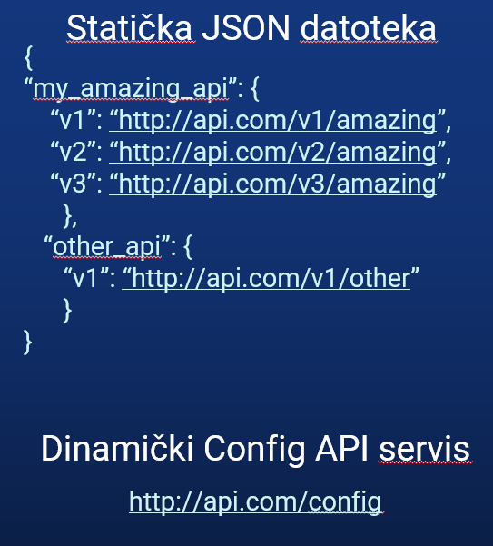
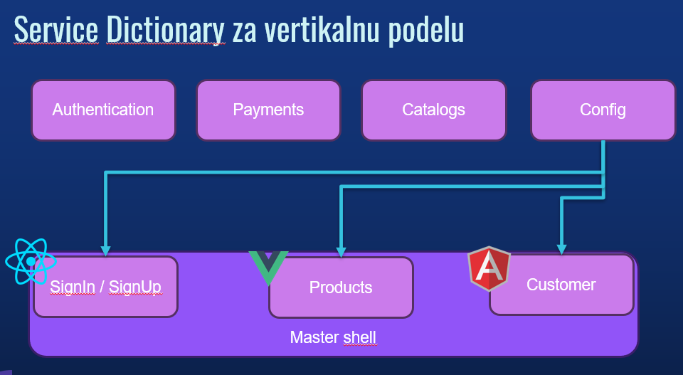
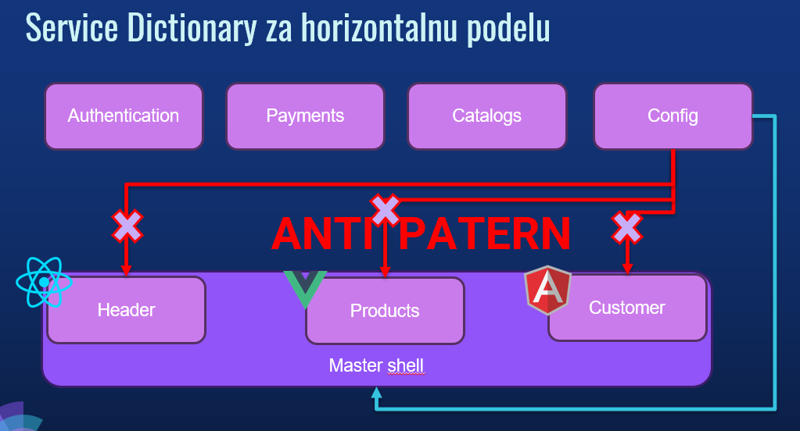

API Gateway
Други тип комуникације микрофронтенд апликације и слоја пословне логике је API Gateway патерн. Образац који је већ изузетно познат у микросервисној архитектури. Наиме, такозвана капија представља пролазну тачку свих захтева од стране клијента према бекенд слоју. Она апстрахује микросервисну архитектуру излагајући само један сервис који је задужен за примање свих захтева, и његово даље рутирање на адекватан сервис. Ово је управо примена Reverse Proxy софтверског патерна. API Gateway је, поред излагања једног сервиса за комуникација и рутирање, одговоран и за ауторизацију, лимитирање захтева од стране клијената, кеширање, телеметрију, прикупљање метрика и друге централизовање функције. Још једна предност коришћења обрасца капије је тиме што је апстрахована комуникација унутар микросервисне архитектуре. Клијент може да комуницара са капијом путем HTTP RESTful, а унутар микросервисне архитектуре може да се користи скроз другачији протокол или пак извршити транзицију између више протокола а да клијент уопште не буде свестан тога. Google Remote Procedure Call – gRPC је оквир за комуникацију између сервиса који је изузетно популаран између микросервиса јер омогућава висок ниво перформанси, ефикасну бидирекционалну комуникацију и проток информација. Ове предности су омогућене уз помоћ HTTP 2 протокола, за разлику од REST приступа који користи HTTP 1.1. Нов протокол доноси и одређени вид комплексности који може да представља препреку при комуникацији са интернет прегледачем, због тога се не користи за директну комуникацију са фронтендом. Још једна мана капије је једно место грешке, где, уколико тај сервис није доступан, цео слој пословне логике није доступан клијентима. Овај недостатак се надомешћује прављењем реплика унутар Kubernetes кластера, где при падању и отказу једног, други заузима његово место и преузима све будуће захтеве клијената. Како је патерн API капије већ добро устаљен у индустрији, на тржишту постоји велики број решења и имплементационих библиотека које далеко упрошћавају рад са овим видом комуникације клијента и микросервисне архитектуре у позадини. Како је капија посредник између свих захтева, додатним кораком се додаје кратко време проласка кроз сервис капије, што у апликацијама високих перформанси где се да приметити разлика од пар милисекунди латенције, капија може представљати проблем.
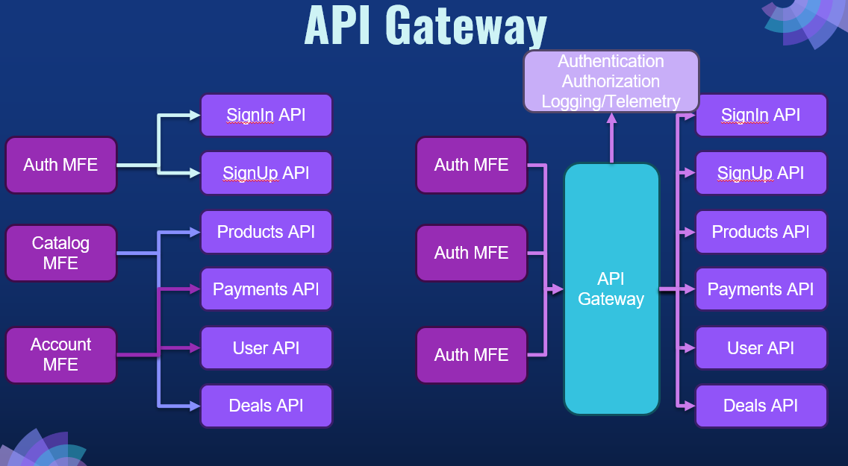
Софистициранији приступ обрасца капије је њена имплементација више капија које се деле по пословним доменима, па је овим уведен додатан слој гранулације и контроле. Партиционисање захтева на овај начин може бити корисно где је потребна додатна енкапсулација одређене пословне логике. Овај приступ, у одређеној мери, смањује проблем најслабије карике, тј. једне тачке падања целог система.

Backend for Frontend
Трећи патерн бекенд слоја и комуникације са фронтендом је такозвани Backend for Frontend – BFF. BFF образац је специфичан приступ комуникације између презентационог слоја и слоја бизнис логике, где се прави нови сервис, налик API Gateway-у, али са пар кључних разлика. Једна од ситуација где се користи BFF наспрам капије је у мулти-платформским окружењима. Мобилна верзија апликације, због величине екрана или брзини мреже и процесора, приказује драстично мању количину података, или потпуно други скуп информација. Једноставна капија не може да прави овакву дистинкцију, и потребно је додатно процесуирање и филтрирање података. [16] Још једна примена је и код апликација где се користе извештаји и контролне табле са великом количином информација агрегираних са више извора. Саму консолидацију и груписање тих података који долазе са више различитих сервиса може да изврши BFF. BFF је такође могуће разложити на више инстанци које гранулирано покривају своје пословне домене.
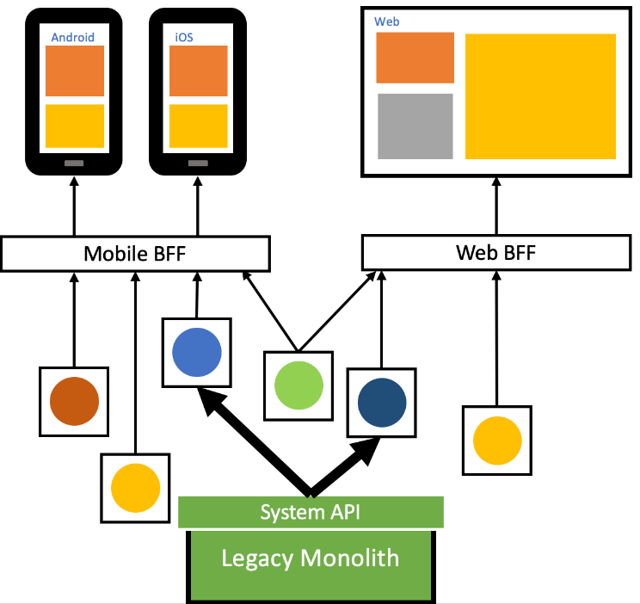
GraphQL је упитни језик креиран од стране Facebook-а 2015. године. Главна карактеристика је овог манипулативног језика је што клијент може да изабере тачно она поља и атрибуте које жели да прочита или промени. Самим тим се драстично смањује количина терета коју мрежа мора да пренесе између клијента и сервера, као и само оптерећење над базом података. GraphQL је популарна опција међу апликацијама које се приказују на више платформи, због своје могућности прилагођавања траженом количином података, као и у real-time апликацијама које се ажурирају у реалном времену. GraphQL чини још један вид могуће комуникације између фронтенд и бекенд програма у информационом систему.

Студијски пример
У наставку ће бити приказан практичан пример примене претходно поменуте архитектуре на веб апликацији за преглед пацијената.

Опис проблема
Информациони систем треба да решава реалан проблем који се среће у функционисању било каквог друштва. А један од главних стубова сваке модерне цивилизације је њено здравство и медицина. Доктор, као круцијални аспект сваког здравственог система је такође, врло често и уско грло функционисања самог система. Због тога би требало имплементирати и прилагодити информациони систем, како би сам рад лекара био што ефикаснији и без непотребних прекидања. Овим високим захтевима се поставља висока лествица што се тиче самих функционалних и нефункционалних захтева у самом информационом систему са којим један лекар барата. Наиме, при прегледању пацијента, доктор пролази кроз више радних токова, а сви они морају бити интуитивни и да подржавају све добре праксе корисничког искуства.
Сам рад доктора се своди кроз следећи ток активности, након што се пријави на информациони систем, доктор може да види списак заказаних термина, на основу тога прозива пацијента и сам преглед почиње. Како пацијент описује своје тегобе, тако лекар уписује анамнезу. Лекар прегледа пацијента, гледа листу болести из међународне листе болести МКБ 10, бира дијагнозу и преписује терапију са лековима и објашњењем њиховог коришћења. По потребни штампа тај документ, да ли у папирној форми, или кроз генерисања PDF датотеке, и на крају по потреби заказује контролу за датог пацијента или гледа термине за остале прегледе.
У овом систему се може видети одређена сегментација функционалности која би се поделила на мање независне сервисе. Ово је подела која може да се изврши и клијентској и/или на серверској страни.

Структура софтверског система
Структура информационог система је сам темељ за његово даље пројектовање и имплементацију. Статички приказ система се може описати путем концептуалног (доменског) модела, као и релационог модела.
На следећој слици је дат проширени модел објекти везе датог студијског примера.
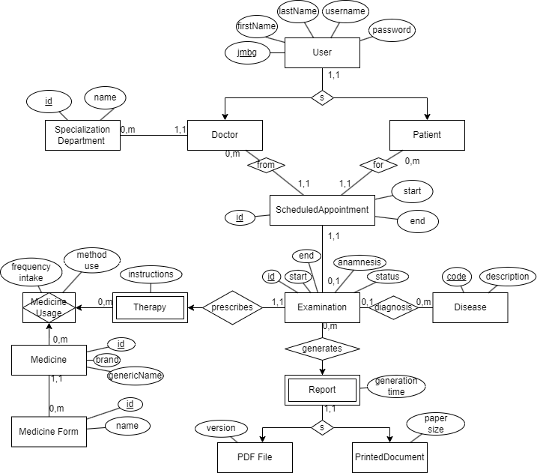
Слика 1 Проширени модел објекти везе система

Један релациони модел се представља путем табела, примарних и спољних кључева, атрибута и типова тих истих атрибута, као и свих ограничења. На следећој слици је дат релациони модел кроз табеле у релационој бази података, са њиховим атрибутима и типовима.
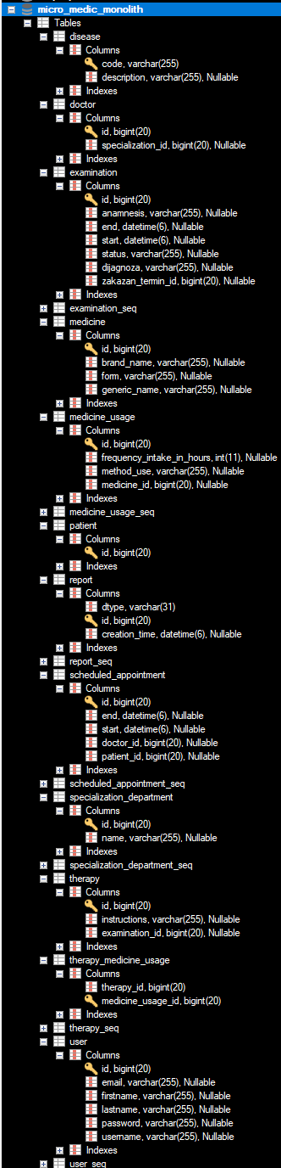
Слика 2 Табеле и атрибути базе података

Имплементација серверског слоја система
Сам серверски део апликације је имплементиран помоћу Spring Boot радног оквира унутар Java окружења.

Јава
Јава је технологија која уједно представља и платформу као и објектно-оријентисан језик. Јава је састављена од скупа технологија и алата који се користе за развој програма. Апликација која је написана у Јава програмском језику се може покретати на различитим платформама, што је омогућено уз помоћ Јава Виртуелне Машине (енгл. Java Virtual Machine - JVM).

Концепти објектно-оријентисаног програмирања
Програми који су написани са објектно-оријентисаном парадигмом користе објекте као основу при пројектовању и развоју самог софтверског решења. Заснива се на различитим техникама, као што су наслеђивање, модуларност, полиморфизам и енкапсулација.
Јава као један од програмских језика који је заснован на објектно-оријентисаној парадигми и користи класе и објекте као своје основне градивне блокове. Класа је шаблон за креирање објеката, обезбеђује почетне вредности за променљиве као и имплементације понашања кроз методе. Објекат је инстанца класе и уобичајени начин његовог креирања је уз помоћ конструктора класе.

Spring Boot радни оквир
Spring радни оквир (енгл. framework) представља најпопуларнији Јава оквир развијен почетком века који је заснован на концепту инверзије контроле и управљањем контејнерима.
Spring радни оквир има следеће карактеристике:
1. Инверзија контроле (енгл. Inversion of Control - IoC)
2. Аспектно оријентисано програмирање (енгл. Aspect Oriented Programming - AOP) је парадигма којом Spring омогућава програмерима да примене аспекте на свој код како би добили додатну функционалност.
3. Модулирање и слојевита архитектура.
4. Подршку за разне библиотеке, као што су Java Database Connection (JDBC) за приступ базама података, RESTful веб сервисе, Java Message Service за обраду порука, Hibernate за објектно релационо мапирање (енгл. Object Relational Mapping - ORM), и многе друге.
5. Једноставно тестирање.

Перзистенција података
У развоју софтвера, базе података омогућавају управљање подацима, при чему је релациони модел са SQL-ом најчешће коришћен. Системи за објектно-релационо мапирање (ORM) омогућавају програмерима да раде са подацима као са објектима уместо коришћења SQL-а.
Hibernate је алат за објектно-релационо мапирање у Јава окружењу који аутоматски генерише SQL упите користећи мета податке, омогућавајући програмерима да управљају базом података преко метода унутар алата. Кључне карактеристике укључују мапирање објеката на табеле, управљање везама, трансакцијама, лењо учитавање и кеширање за оптимизацију перформанси.
Spring Data JPA је подскуп Spring Data алата који омогућава стандардизован приступ објектно-релационом мапирању, често користећи Hibernate као имплементацију. Он подржава JPQL за писање упита и нуди функционалности попут сортирања, пагинације и „Derived Query Methods“ које омогућавају аутоматско генерисање SQL упита на основу имена метода.

Веб сервиси и заштита
REST (енгл. Representational State Transfer) је архитектонски стил за пројектовање веб сервиса који користи HTTP за комуникацију и захтева да сервиси буду без стања, при чему се ресурси преносе у XML или JSON формату. Spring Web модул подржава развој RESTful веб сервиса у Јава окружењу користећи Spring MVC, омогућавајући лако дефинисање рута, обраду захтева и генерисање одговора у JSON или XML формату.
Приступ интернету и заштита података су кључни процеси који укључују аутентификацију и ауторизацију корисника, при чему се идентификује корисник и одређује његов ниво овлашћења. JSON Web Token (JWT) је стандард за безбедан пренос података у JSON формату, који омогућава само-одрживу аутентификацију без потребе за сесијама на серверу. Spring Security модул обезбеђује заштиту Јава апликација, омогућавајући интеграцију са JWT за сигурну аутентификацију и ауторизацију корисника у веб апликацијама.

Архитектура
За пројекат је одабрана монолитна архитектура са 3 слоја и једном базом података. Први слој су контролери коју служе да приме захтев и преусмере саобраћај. Други слој су сервиси у којима се одвија пословна логика. Трећи слој је слој репозиторијума који представља слој за приступ бази података.
Наредна слика представља дијаграм секвенци за процес вршења прегледа, узимање анамнезе и давање дијагнозе пацијенту.
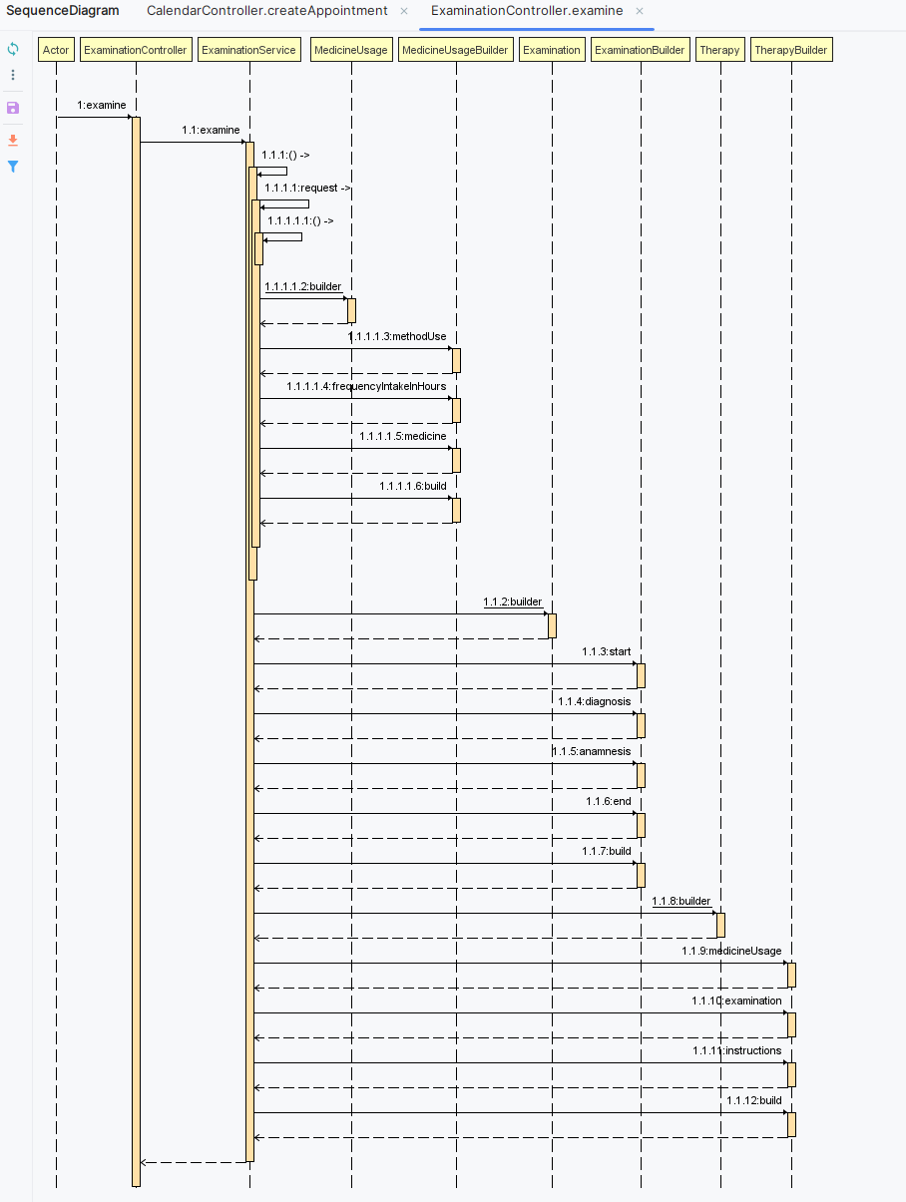
Слика 3 Дијаграм секвенци прегледа пацијента
Оваква архитектура је произвела следећу структуру датотека:
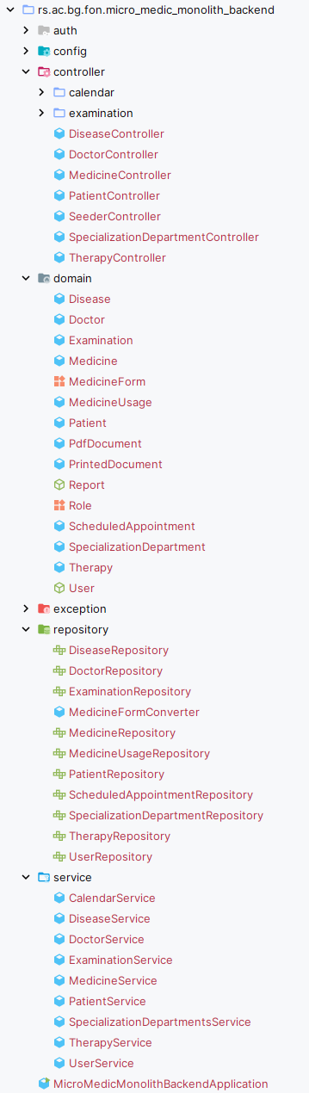
Слика 4 Структура датотека серверске апликације

Имплементација клијентског слоја система
За креирање клијентског дела апликације коришћена је microfrontend архитектура уз помоћ имплемнтационих библиотека ModuleFederation и single-spa.
Прво је потребно разграничити и одредити ниво гранулације саме апликације. Према, претходно споменутим, анти-патернима треба обрадити пажњу на више аспекта. А најбитнији је да апликације буду сегментиране као праве засебне пословне целине, а не компоненте.
Са тим на уму, јасно је могуће издвојити microfrontend апликацију која је заслужена за сам процес слушања пацијента, постављања анамнезе, откривање дијагнозе и препоручивања терапије. Ово све представља једну пословну целину на којој један инжењерски тим може засебно да ради и да је развија.
Друга апликација која би могла да се издвоји је сам календар, тј. временски дијаграм на коме су приказани заказани термини.
Трећа microfrontend апликација би могла бити апликација за приказ и претрагу дијагноза.
И још један издвојен microfrontend би био задужен за аутехнтификацију, јер би садржао странице везане за пријављивање на систем, регистрацију, манипулацију личним профилом и остало. На крају остаје и део система који је задужен за управљањем заглавља и подножја, као и главна апликација обмотач која ће све да садржи унутар себе.
За пројекат је изабран приступ верзионисања кода названим моно-репозиторијум, где се сав програмски код ставља у један git репозиторијум. Наравно свака апликација је засебна унутар њега.
Наспрам претходне анализе, репозиторијум за верзионисање кода ће имати следећу структуру фасцикли:
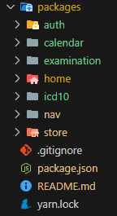
Слика 5 Структура фасцикли клијентске апликације

Главна апликација обмотач
Главна апликација која у себи мора да садржи сву логику за обједињавање осталих microfrontend апликација унутар ње, се у овом случају назива ‘home’.
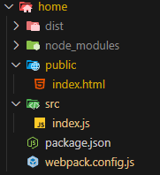
Слика 6 Структура датотека главне апликације
Она је сачињена од неколико битних ставки. Прва је конфигурација WebPack 5, која је дата на наредној слици:
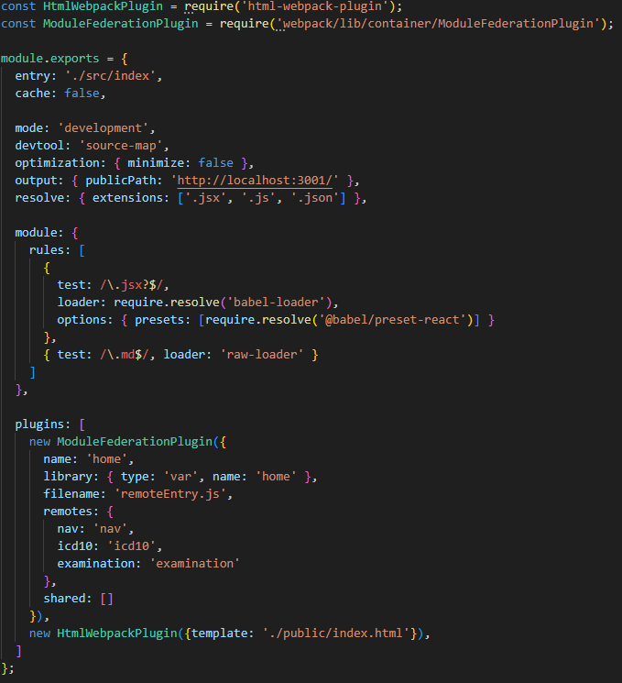
Слика 7 Конфигурација WebPack-а
Унутар дате конфигурације, потребно је обратити пажњу на више ствари. Прва је да се ова апликација покреће на порту 3001. Иако се остале апликације покрећу на другим портовима, при самом конзумирању, крајњем кориснику је битан само овај порт, јер ће кроз њега, прегледач динамички повући остале HTML фрагмете са JavaScript кодом.
Друга битна ставка унутар ове конфигурације је улазна тачка апликације, која представља JavaScript датотеку звану index.js. Наиме, та датотека је задужена за регистрацију свих microfrontend апликација које ће се користити унутар система.
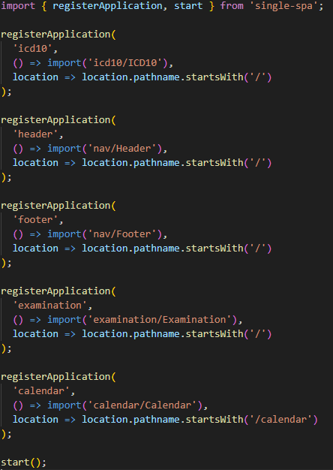
Слика 8 Регистрација апликација
Применом single-spa библиотеке, можемо да динамички, на основу путање (дефинисане адресе) учитамо у меморију стране компоненте које су експортоване као microfrontend апликације.
Location параметар је потребан унутар ове главне апликације обмотач, како би знала да врши рутирање. У овом примеру је коришћен рутирање на страни клијента.
И на крају, само конструисање HTML елемената је извршено унутар index.html датотеке, где је дата структура пројекта.
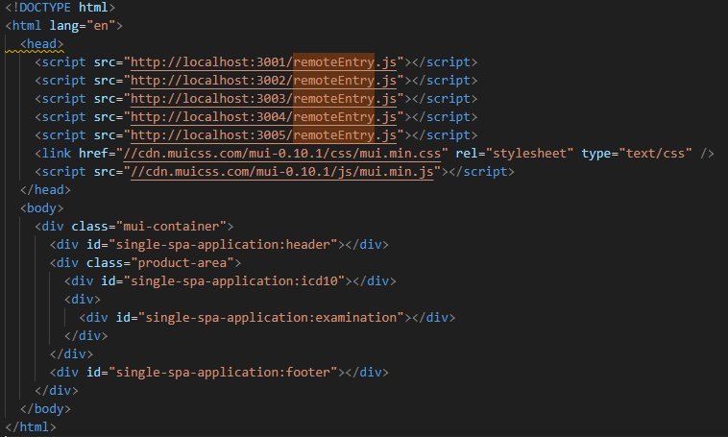
Слика 9 HTML структура целокупног пројекта
Поред што је дефинисана структура, у head тагу су позване скрипте које заправо представљају улазне тачке за све остале microfrontend апликације.

Међусобно дељење података и комуникација
Следећи изузетно битан пројекат је фасцикла звана store која садржи стање читаве апликације. Осврћући се на поменуте приступе при дељењу података између microfrontend апликација, речено је да је лоша пракса да се превелики број података дели, и да је то сигнал да није извршена адекватна сегментација. Међутим, на датом примеру је потребно чувати и користити кроз више апликација исти JWT токен. Овај случај коришћења је сасвим валидан и може се имплементирати на сваки од начина поменутих из претходних поглавља. Али једна од имплементација би била кроз локални меморијски простор прегледача, где би синтакса изгледала овако:
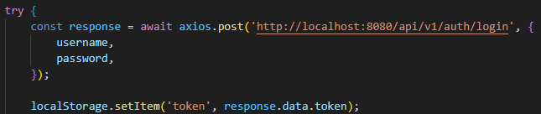
Слика 10 Примена локалне меморије прегледача
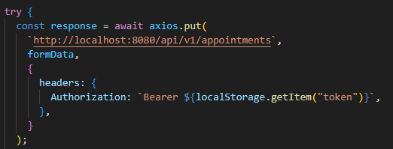
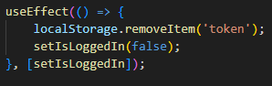
Други приступ је коришћење програмске логике за чување стања, применом библиотеке за управљање стањем, као што је Redux или MobX. Како је овде пример изузетно једноставан, а и зарад чистијег и очигледнијег показног примера, искоришћена је самостална имплементација ове функционалности која се налази у засебном пројекту названом store.
Ова апликација мора да имати идентичну поставку WebPack конфигурације, као и свака друга, док сама имплементација чувања и мењања токена коришћеног за аутентификацију изгледа овако:
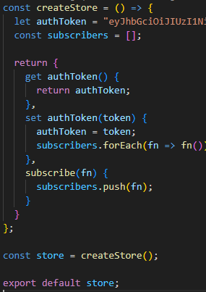
Слика 11 Имплементација store-а
Касније се други microfrontend-ови могу „претплатити“ на store и на тај начин приступити његовим подацима, као и у реалном времену ослушкивати промене које се одвијају у њему.

Имплементација microfrontend апликација
Апликација која је задужена да прикаже листу болести коришћењем Међународне класификације болести 10 је имплементирана путем „чистог“ HTML и JavaScript кода. Па, поред стандардне конфигурације WebPack-а коју смо претходно објаснили, овако изгледа њена сама иницијализација.
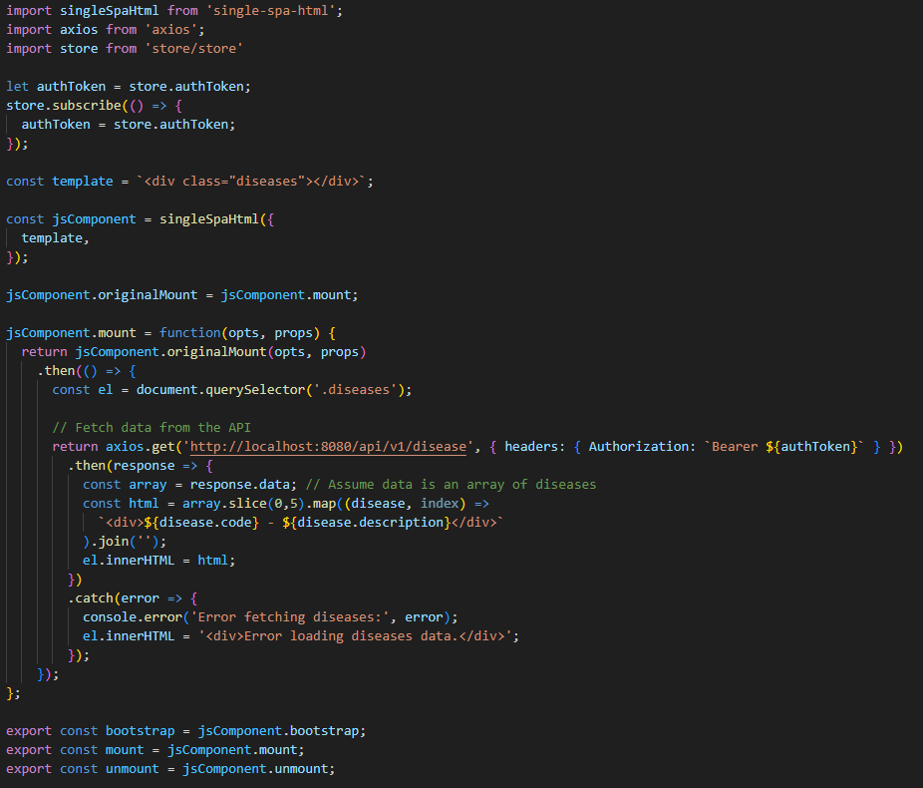
Слика 12 Имплементација HTML microfrontend-а
Како се користи single-spa библиотека, потребно је искористити њену подваријанту која је специјализована за рад са „čistim“ HTML кодом, па је употребљена single-spa-html библиотека.
Она излаже интерфејс који захтева да се приложе три методе, а то су: bootstrap, mount (метода која се извршава при самом постављању компоненте на главну апликацију обмотач), и unmount (метода која се извршава када компонента није више део Document Object Model-а).
Ово је пракса која се користи и за друге радне оквире.
Како је подножје имплементирано путем React радног оквира, може се видети сличан интерфејс, али друге подбиблиотеке специјализоване за рад са React радним оквиром.
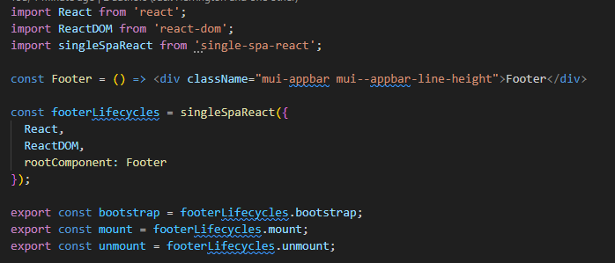
Слика 13 Имплементација React microfrontend-а
Апликација која се користи при вршењу самог прегледа пацијента и писања анамнезе и дијагнозе је направљена у виду форме. Та форма је имплементирана путем Svelte технологије и њена иницијализација три „lifecycle“ методе изгледа на начин како је приказано на следећој слици:
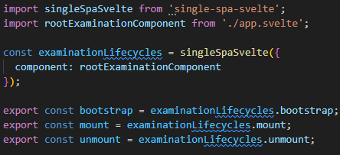
Слика 14 Имплементација Svelte microfrontend-а

Закључак
Microfrontend архитектура представља нову парадигму у развоју веб апликација, која омогућава поделу сложеног корисничког интерфејса на мање, независно развијене и имплементиране компоненте. Овај приступ нуди бројне предности, међу којима су повећана флексибилност у развоју, бржа испорука нових функционалности и боља изолација грешака. Захваљујући својој модуларности, microfrontend архитектура омогућава тимовима да раде независно, уз коришћење различитих технологија и алата, што резултира већом скалабилношћу и одрживошћу кода. Међутим, ова архитектура доноси и изазове, као што су сложенија интеграција компоненти, управљање међузависностима и повећана сложеност у управљању стањем апликације. Упркос тим изазовима, microfrontend приступ се све више усваја у великим и динамичним развојним окружењима због своје способности да олакшава раст и еволуцију апликација у дугорочном периоду. У закључку, microfrontend апликације представљају ефикасно решење за модерне веб апликације које захтевају скалабилност, модуларност и брзу испоруку, али њихова успешна имплементација захтева пажљиво планирање и искуство у дизајну дистрибуираних система.

Литература
architecture – Expression of technique. (2022, September 21). Преузето са Britannica.
Clements, P., Bachmann, F., Bass, L., Garlan, D., Ivers, J., Little, R., . . . Stafford, J. (2010). Documenting Software Architectures: Views and Beyond, Second Edition. Boston: Addison-Wesley.
Garrett, J. J. (2005). Ajax: A new approach to web applications. Washington.
Geers, M. (2020). Micro Frontends in Action. Manning Publications.
Glazkov, D. (2025, May 11). What the Heck is Shadow DOM? Преузето са Glazkov: https://glazkov.com/2011/01/14/what-the-heck-is-shadow-dom/
Ito, H. (2025, May 11). Web Components. Преузето са GitHub: https://github.com/WICG/webcomponents
Mark Richard, N. F. (2025). Fundamentals of Software Architecture: An Engineering Approach. O'Reilly Media, Inc.
Mishra, M., Kunde, S., & Nambiar, M. (2018). Cracking the monolith: Challenges in data transitioning to cloud native architectures. New York, NY, USA: Association for Computing Machinery.
Monteiro, F. (2014). Learning single-page web application development. Packt Publishing Ltd.
Münster, S. A. (2024). Basics and Definitions. In Handbook of Digital 3D Reconstruction of Historical Architecture. Cham.
Raju Gandhi, M. R. (2024). Head First Software Architecture: A Learner's Guide to Architectural Thinking. O'Reilly Media, Inc.
Web Components. (2025, МазMay 11). Преузето са MDN Web Docs - Mozilla: https://developer.mozilla.org/en-US/docs/Web/API/Web_components
Wright, G. (2025, May 5). inline frame (iframe). Преузето са TechTarget: https://www.techtarget.com/whatis/definition/IFrame-Inline-Frame#:~:text=An%20inline%20frame%20(iframe)%20is,webpage%20within%20the%20parent%20page.
Yadav, P. (2025, May 4). What are Single Page Apps? Преузето са GeeksforGeeks: https://www.geeksforgeeks.org/what-are-single-page-apps/
Влајић, п. д. (2020). ПРОЈЕКТОВАЊЕ СОФТВЕРА. Beograd.

